用户手册

产品介绍

系统功能简介

安全隧道
平台提供移动应用安全隧道，为企业内网提供了统一的对外访问入口，移动终端访问内网应用必须经过安全隧道。
安全隧道采用SSL加密协议，对传输中的数据进行了加密处理，保证应用数据在传输过程中的安全。同时，平台对应用的网络连接做了技术优化，传输性能相比普通直接采用SSL协议的网络请求有了极大的提升。
对于安全隧道的使用，平台设计了以设备、用户、应用三个维度的进行严格身份认证。只有通过认证的调用者才可与安全隧道创建网络连接，保证了隧道使用者的合法性,达到安全的控制了外部网络对内网应用的访问目的；

移动管理
移动管理分为基础组件和基于移动设备、移动应用、移动内容的管理系统两部分，对于比较独立并且通用的消息、用户同步、身份认证和安全策略需求，平台分别设计了消息服务、LDAP同步、身份认证和安全策略四个独立组件。
对于设备、应用和内容的管理，平台在组件的基础上设计了对应的管理模块，并提供了完善的管理控制界面。

移动终端门户APP
移动终端承载平台所有应用的运行及开发基础，为轻应用提供运行组件，为原生应用提供平台功能API调用；实现多应用间的统一身份认证；统一提醒并处理应用消息；接管应用网络层，保证数据通过安全隧道传输；验证各原生应用的合法性；管理终端安全策略的更新执行。
业务应用指针对企业具体业务需求实现的应用，如移动审批、移动OA等

系统功能操作指引

管理平台
管理平台按照权限分为三个管理员：系统管理员(sysadmin)、安全管理员(secadmin)、审计管理员(audit)。
sysadmin权限管理员主要负责应用发布审核，组织架构维护。
secadmin权限管理员主要负责移动设备管理、安全策略发布、应用发布、安全事件。
audit权限管理员主要负责后台及客户端相关日志、审计的管理。

管理平台登录
浏览器访问http://IP:7070/emm-manager/（例：http://192.168.247.30:7070/emm-manager/）即可进入管理平台登录界面，192.168.247.30为管理服务器IP，不同服务器环境拥有不同IP地址。
如开放外网映射，可使用https://域名:5443映射端口/emm-manager访问（例：https://check.leagsoft.com:21443/emm-manager）进入管理平台登录界面，check.leagsoft.com为外网服务器域名，即EMM客户端连接的服务器地址，不同服务器环境拥有不同域名。

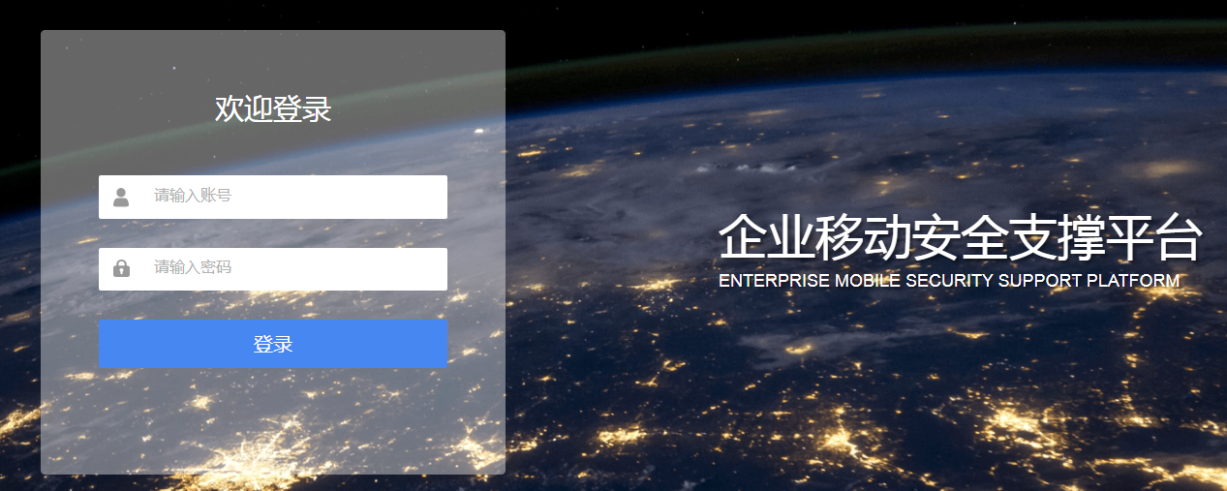

态势
管理员用户可以自定义企业移动数据态势感知，设置需要展示的数据，并以图标的形式直观的展示出来。可以选择的项有：平台运营、业务运营、安全态势。包括注册设备总数，设备状态，用户活跃数/天，客户端操作次数，发布应用总数，应用用户数量等八十多种图表。
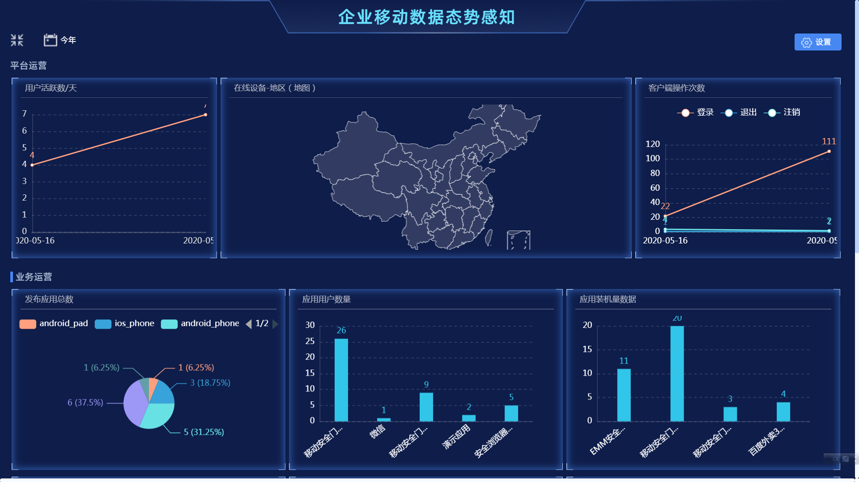

发布应用

应用发布流程

应用信息注册

原生应用
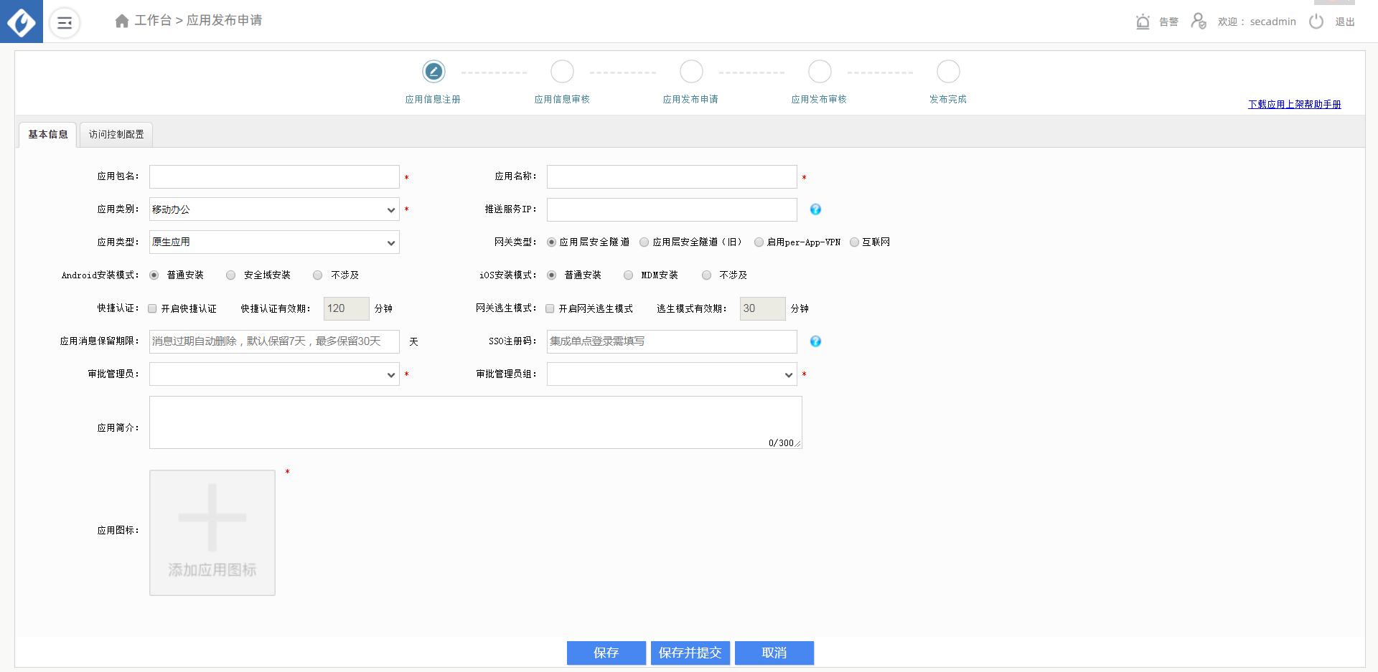
- 应用包名：即应用的唯一标识，例如：com.leagsoft.emm。此字段确定了应用在EMM系统中的唯一性。
- 应用名称：会在应用商店中展示为应用的正式名称，作为不同于其他应用的重要区分标识之一。长度要求不超过6个中文字符，过长的字段会被省略，展示上体验不佳。
- 应用类别：类似对应用进行分组，EMM中默认会以分组的形式归类各个应用。请在下拉框中选择合适分类，若没有特别要求，原生应用均可选择“原生应用”类别。
- 推送服务IP：如果您的应用集成了EMM的消息推送功能，您需要将向EMM发送消息推送请求的服务器IP填写到此字段，即EMM需要对您的推送服务器设置信任IP，只有此IP能给您的应用推送消息。
- Android安装模式：若APP即将用在BYOD类场景中、集成了EMM SDK的安卓应用均为普通安装。除非前期沟通有使用安全域的必要才可选择安全域安装。若 APP用在COPE类场景中，无论是否集成EMM-SDK，原则上均选择安全域安装。
如果您的应用是iOS应用，请选择“不涉及”。
- iOS安装模式：一般集成了EMMSDK的iOS应用均为普通安装。
如果您的应用是Android应用，请选择“不涉及”。
- 应用类型：原生应用的应用类型又细分为：原生应用、扩展应用、独立应用。
原生应用：即集成了EMMSDK的，可安装在手机上的应用。（若无特殊需求，均选择此项）
扩展应用：即EMM自带的一些应用。
独立应用：即没有集成EMMSDK，且不使用安全隧道，仅仅是发布在EMM应用商店中的应用。
- 应用消息保留期限：默认保留7天，最多保留30天，此项最大可填写30。由于EMM中第三方应用消息推送量很大，因此EMM不进行消息数据长期保留，如需消息数据归档，请各个应用开发者自行处理。
- SSO注册码：即单点登录注册码，如对接时无特殊说明，即填写您应用的包名即可。如不填写，则认为不需要单点登录功能，SDK中不会调用获取单点登录token的接口。
- 审批管理员、审批管理员组：即您希望哪些审核人能够看到并处理您提交的申请。注意不可以选择本应用开发用户作为审核组。
- 应用简介：必填，说明本应用的应用主家及业务负责人、应用开发负责人、应用使用场景及目标用户、应用主要功能。注意，此项不会展示在应用商店中，是给EMM运营人员及应用审核人员展现的重要信息。
- 应用图标：即在EMM应用商店和下载桌面展示的该APP图标，建议上传尺寸162*162的高清图片。
- 访问控制配置：需要安全网关转发哪些地址的请求。
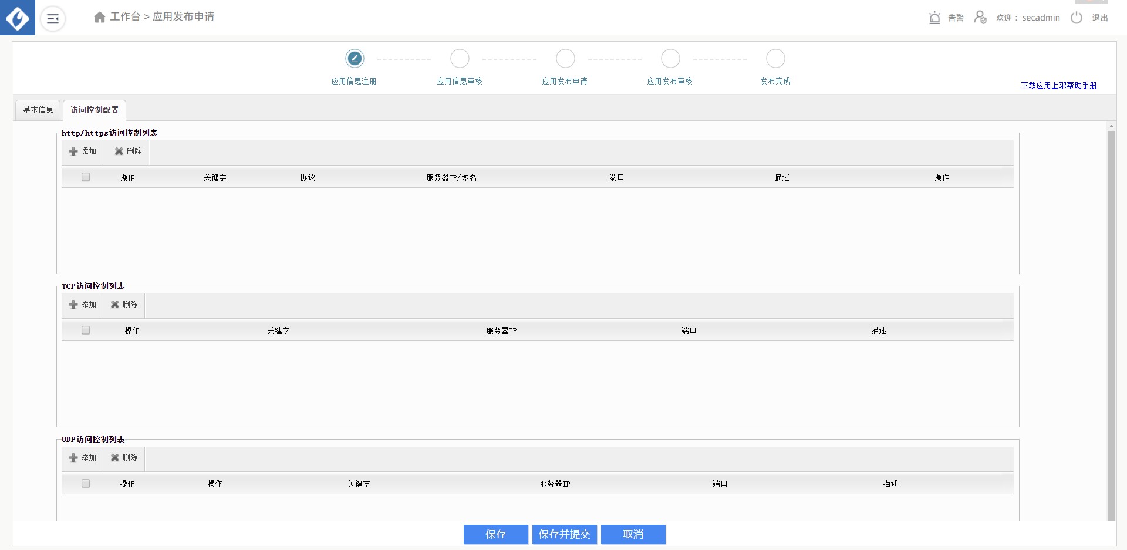
http/https访问控制列表：针对应用的请求是http或https协议的请求。
TCP访问控制列表：针对应用的请求是TCP协议的请求。
关键字：保留字段，暂时不产生任何效果，只需唯一即可。例如：order1、order2、order3…
服务器IP/域名：安全网关转发的IP或内部域名，即应用请求的后台服务器IP或内部域名地址。
端口：安全网关转发的端口，即应用请求的后台服务器端口。

H5轻应用
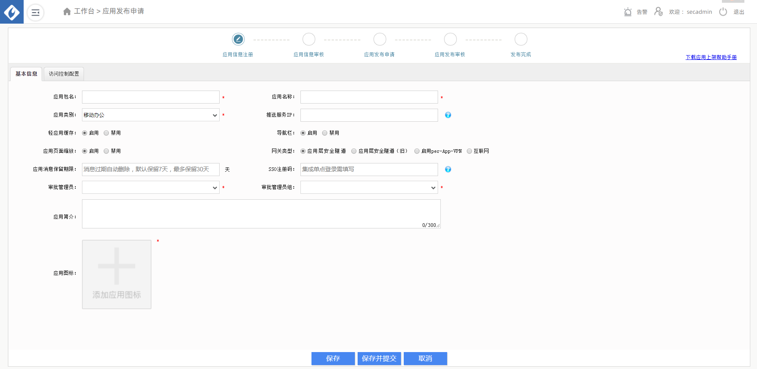
- 轻应用缓存：打开轻应用的内置浏览器是否使用缓存。若启用，可加快页面显示速度；若因安全要求需要禁止缓存，可以选择禁用，则每次打开应用都重新加载资源。
- 导航栏：如果您的应用有自带的导航栏，建议禁用此项。否则会展示出EMM的导航栏，导致出现两个导航栏。
- 应用页面缩放：是否启用手势页面缩放功能。
- 其他栏位填写要求同原生应用

应用信息审核
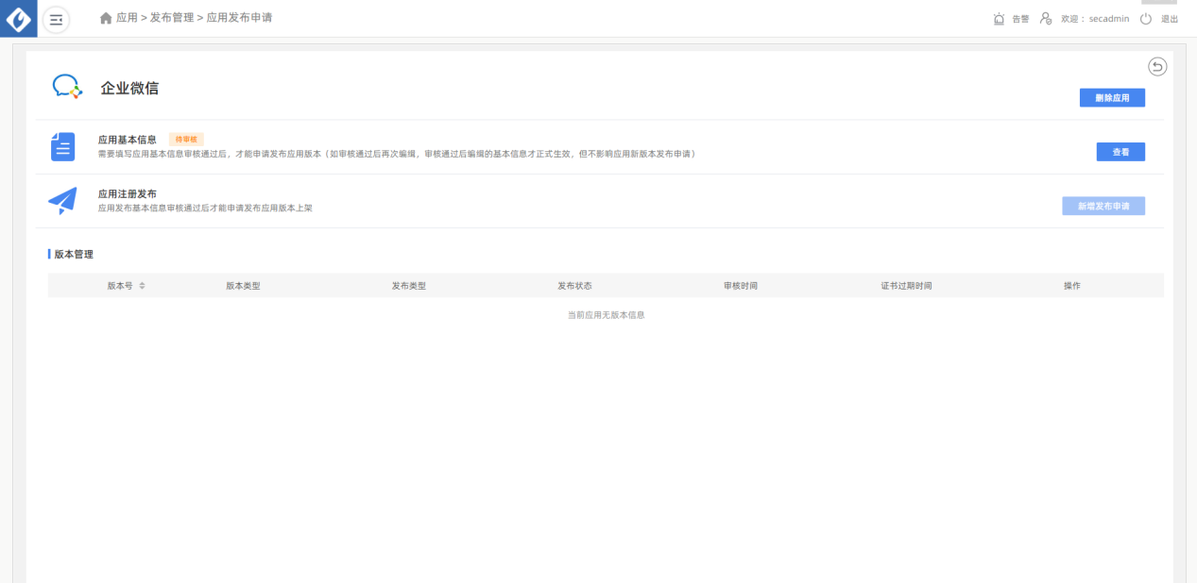
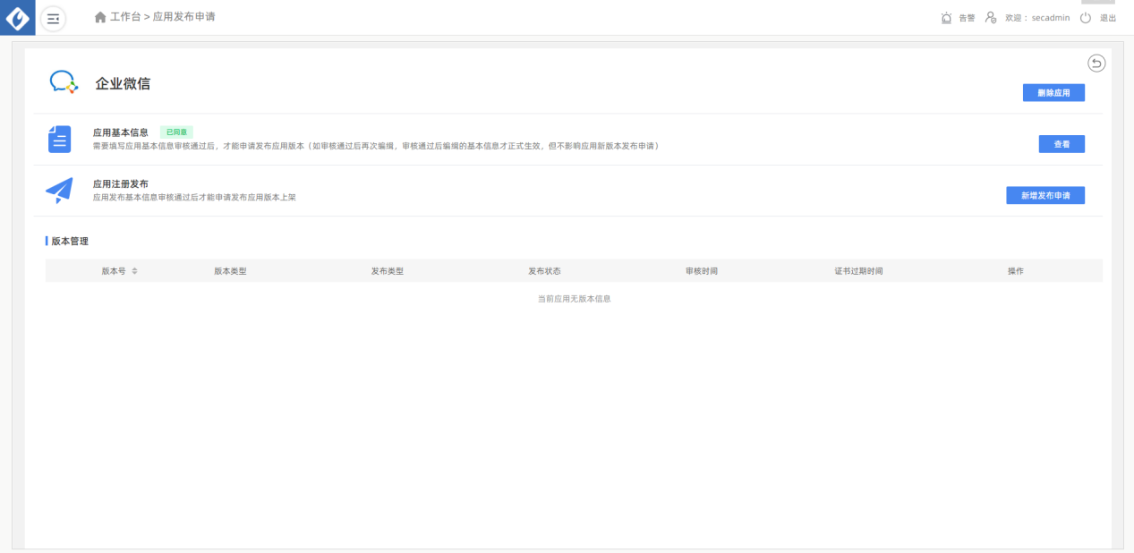
当您提交审核以后，请注意查看审核状态的更新，当审核状态为“已同意”，即可进行下一步操作。如果审核状态为“已拒绝”，则需要您点击应用包名进入到编辑页面，查看修改意见，修改以后再次提交审核。
如果您需要修改应用信息，比如更换应用图标，只需要编辑再提交审核即可，注意只有审核通过才会真正生效。

应用发布申请
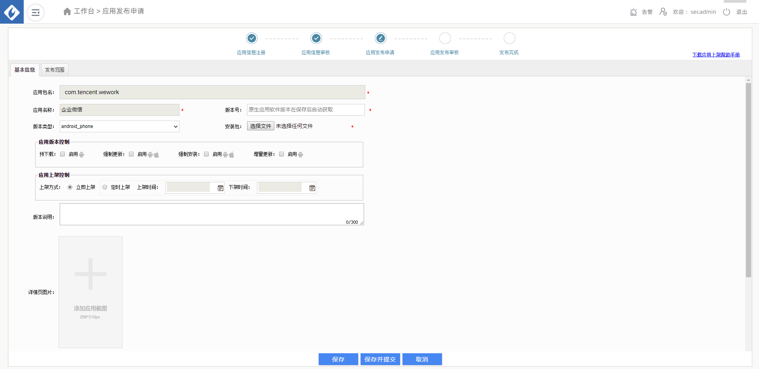
当您的应用信息注册审核通过以后，可以“新增发布申请”，提交上架版本了。
- 版本号：如果您的应用是原生应用，则不需要手动填写版本号。上传安装包后，版本号会被自动从安装包中解析出来。
- 安装包：Android应用为apk格式的文件，iOS应用为ipa格式的文件。
- 预下载：选择启用后，当用户手机连接的是Wi-Fi时，会自动下载应用安装包，但不进行安装。如果已经预下载完毕，在应用商店中，该应用的操作是“安装”，而不是“下载”。
- 强制安装：选择启用后，客户端会自动下载并安装应用。Android需要开启辅助功能，iOS MDM应用，可强制安装。安装可强制安装无提示，普通应用不推荐勾选。
- 强制更新：若该用户设备上已经安装了此应用的低版本，则自动强制升级至新版本。如果未安装低版本应用，则不产生任何影响。（注：iOS会弹窗，需用户同意安装才可以。Android则直接升级，无需用户授权。）
- 增量更新：仅适用Android应用。勾选后，EMM会自动生成该应用的不同版本差分包。后续安装过此应用旧版本的用户下载新版本时，可自动下载相对于旧版本的增量包即可完成升级。可大大节省流量和下载时间。
- 立即上架：当发布申请被管理员组审核通过后，自动立即上架可以给用户下载安装。
- 定时上架：即当发布申请被审批通过后，该应用会在指定时间上架，并在指定时间下架。如果未填写下架时间，则将一直保持上架状态，直到重新申请下架。
- 版本说明：会在应用商店的应用详情中中展示该此内容，需要慎重填写。一般填写该版本相对于之前版本的更新内容或其他说明。可参看APP Store或者其他应用商店中应用的更新说明。
- 详情页图片：即应用详情中展示的图片。显示顺序与上传顺序一致。
- 发布范围：即该应用的使用人群，发布范围以外的人看不到也无法下载和使用您的应用。可根据用户、设备、部门、用户标签组、设备组等维度去定义下发范围。若应用需要灰度发布，可先选择小范围发布成功后，后续修改发布申请调整或扩大发布范围。
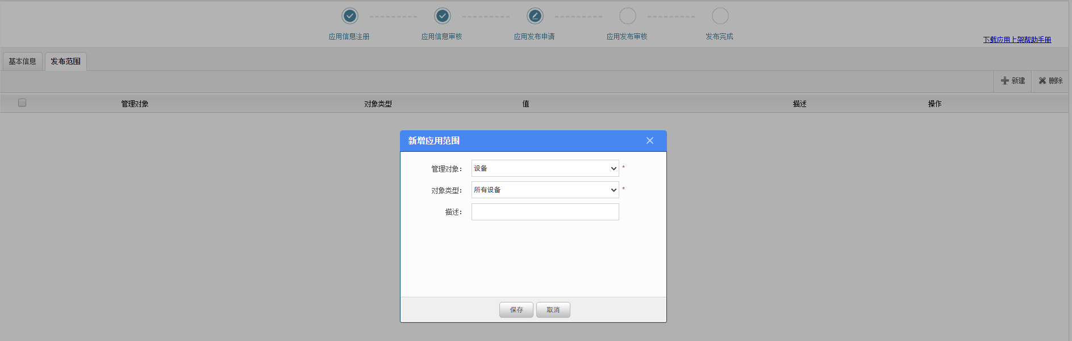

应用发布审核
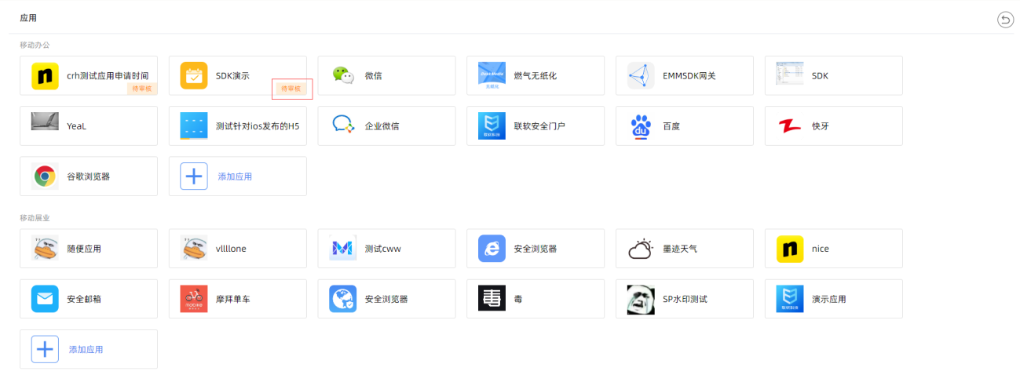
- 当应用发布的状态是【已上架】时，就可以在应用商店内看到您发布的应用了。
如果需要下架，请点击申请下架。如果需要修改发布信息，可以直接编辑发布申请，审核通过后生效。
- 如果您需要【上架新版本】，无需将旧版本下架，直接上架新版本，即可提示更新。EMM应用商店内默认只显示最新版本的应用。
- 如果您需要删除应用发布，需要先申请下架才可以删除。

快捷发布应用
免申请、审核的应用敏捷上架入口，应用发布管理员（secadmin）通过上传原生安装包或填写H5访问URL简单配置保存，此应用版本即正式上架，EMM客户端应用商店即可下载安装。

原生应用
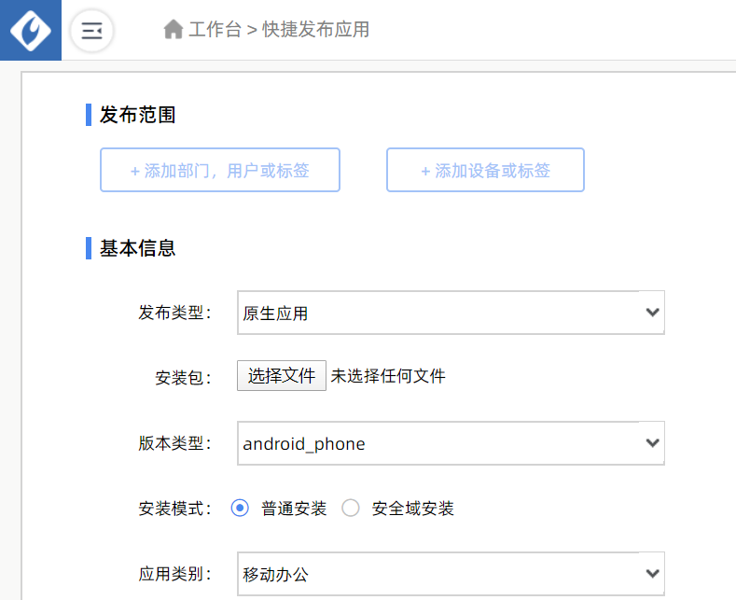
- 发布类型：原生应用即集成了EMMSDK的，可安装在手机上的应用。（若无特殊需求，均选择此项）。
- 安装包：Android应用为apk格式的文件，iOS应用为ipa格式的文件。
- 版本类型：android_phone、android_pad、ios_phone、ios_pad四种类型可选。
- 安装模式：
  - Android：若APP即将用在BYOD类场景中、集成了EMM SDK的安卓应用均为普通安装。除非前期沟通有使用安全域的必要才可选择安全域安装。若 APP用在COPE类场景中，无论是否集成EMM-SDK，原则上均选择安全域安装。
  - iOS：一般集成了EMMSDK的iOS应用均为普通安装。
- 应用类别：对应用进行分组，EMM中默认会以分组的形式归类各个应用。请在下拉框中选择合适分类。

轻应用-H5应用
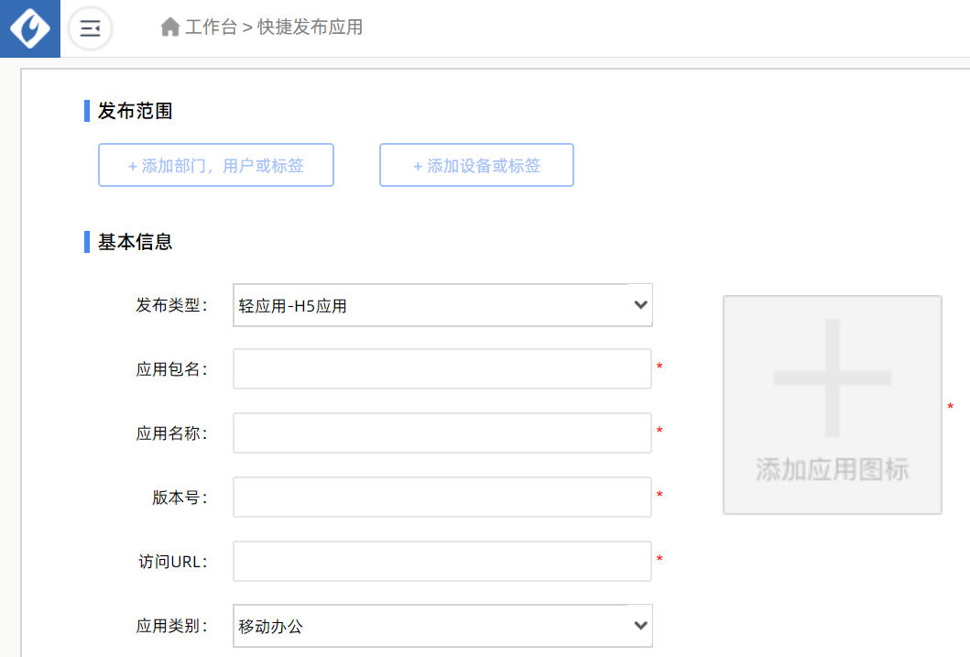
- 应用包名：即应用的唯一标识，例如：com.leagsoft.emm。此字段确定了应用在EMM系统中的唯一性。
- 应用名称：会在应用商店中展示为应用的正式名称，作为不同于其他应用的重要区分标识之一。长度要求不超过6个中文字符，过长的字段会被省略，展示上体验不佳。
- 版本号：手动填写版本号（建议格式：1.0.0）。
- 访问URL：轻应用访问地址。
- 应用图标：即在EMM应用商店展示的该APP图标，建议上传尺寸162*162的高清图片。
- 其他栏位填写要求同原生应用。

应用分析视图
使用secadmin或sysadmin权限账号登录，在工作台点击【应用分析视图。
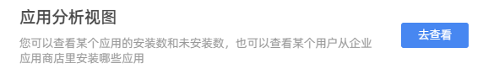点击具体应用，即可查看该应用的安装数/关注数，及具体信息。
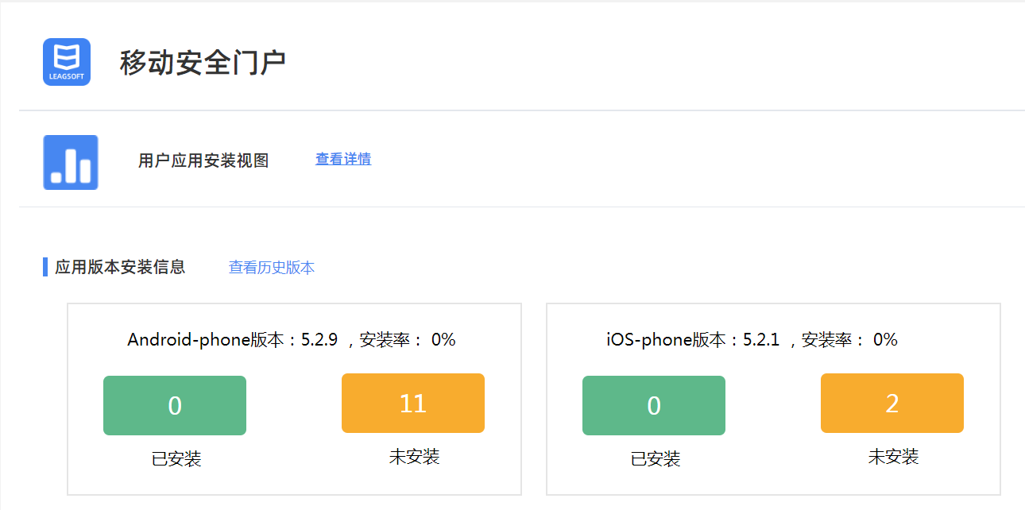
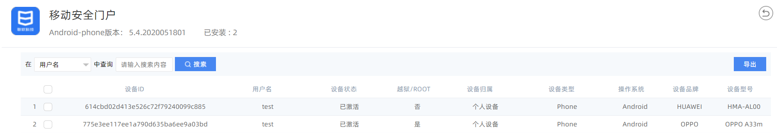

发送系统消息
sysadmin和secadmin管理员都有【应用 | 应用消息 | 发布系统消息】菜单。新增策略，输入消息标题和消息内容点击右上角发布按钮，设置下发范围，点击【保存】即可发布系统消息到设备。
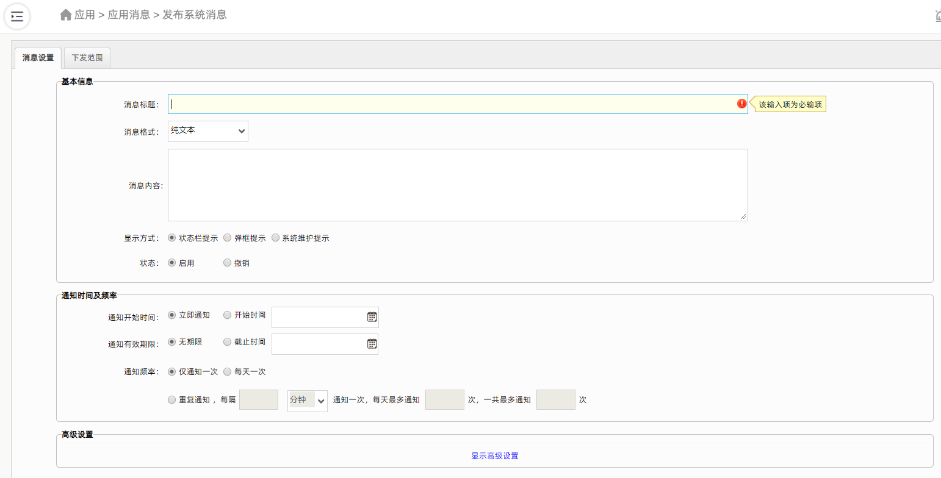

配置系统管理员(sysadmin/secadmin/audit)
在sysadmin、secadmin、audit权限账户登录，点击【管理员组&管理员】菜单。
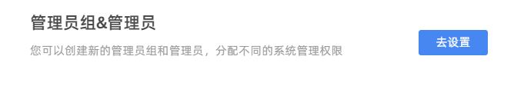
创建管理员组，在管理员组编辑界面可以设置菜单访问权限及部门管理权限。
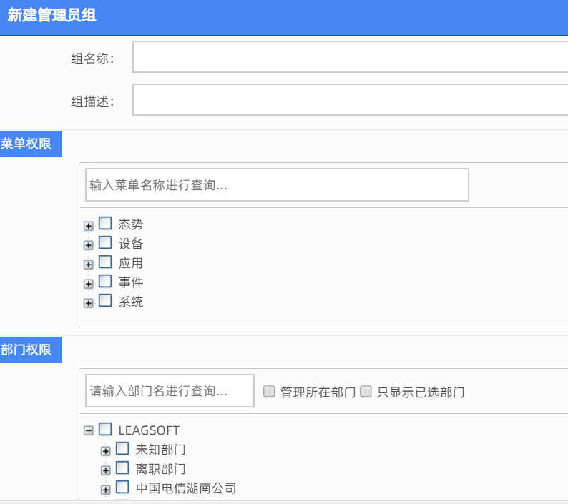
创建管理员编辑界面，所属组指此管理员所属的管理员组，状态设置启用此管理员账号才能正常使用。登录IP范围设置后，非IP范围内主机使用此管理员账号无法登录管理平台。
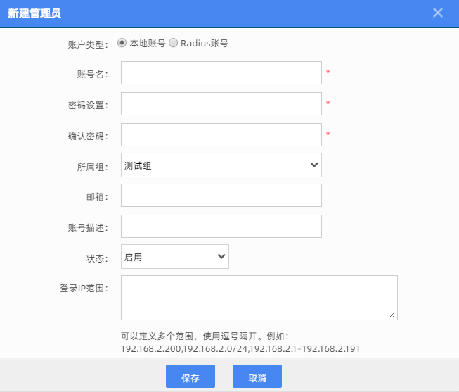

系统维护配置(sysadmin权限)

License管理
使用sysadmin权限账号登录管理后台，在工作台点击【License管理】。

导入License
点击导入License 按钮，输入登录密码，选择License文件，点击【上传】。
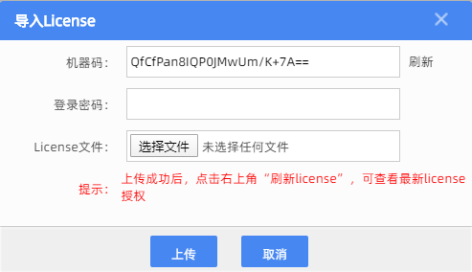

刷新License

点击右上角【刷新License】，可查看最新License授权。
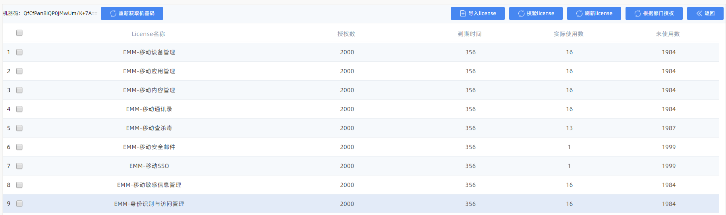

服务监控&系统运维
使用sysadmin权限账号登录管理后台，在工作台点击【服务监控&系统运维】。

服务器
点击【服务监控&系统运维】后，可以查看到所有服务器列表。点击具体服务器IP，可以实时查看服务器的磁盘性能、CPU性能、内存等指标、网络接口状态，关键进程的状态。
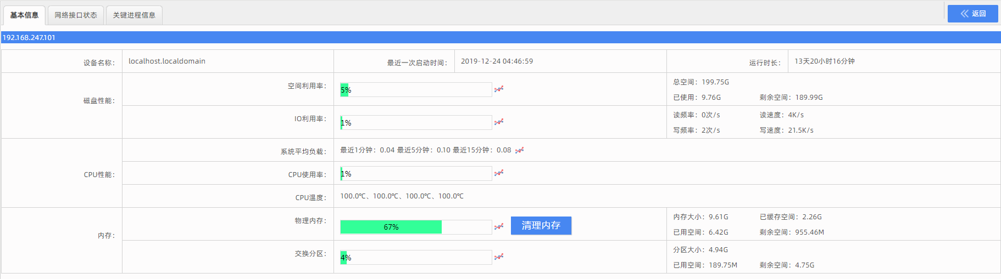
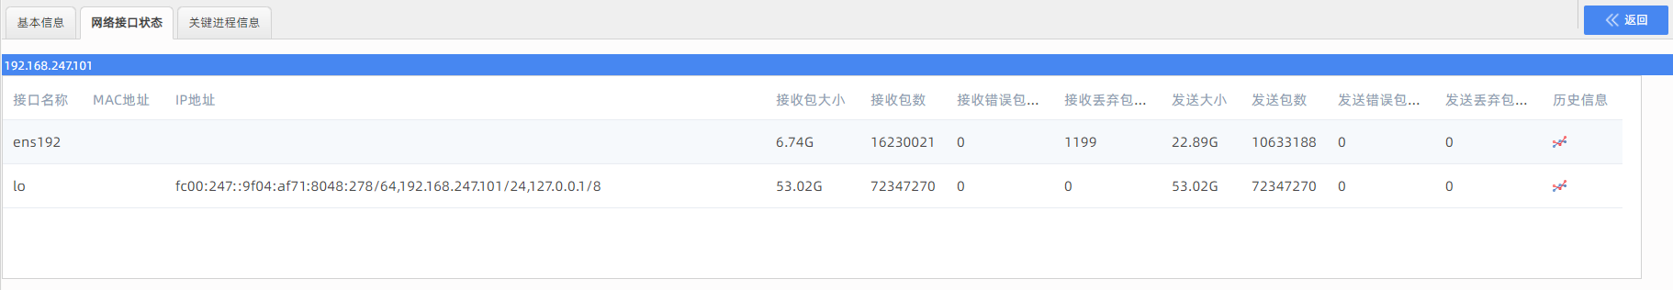
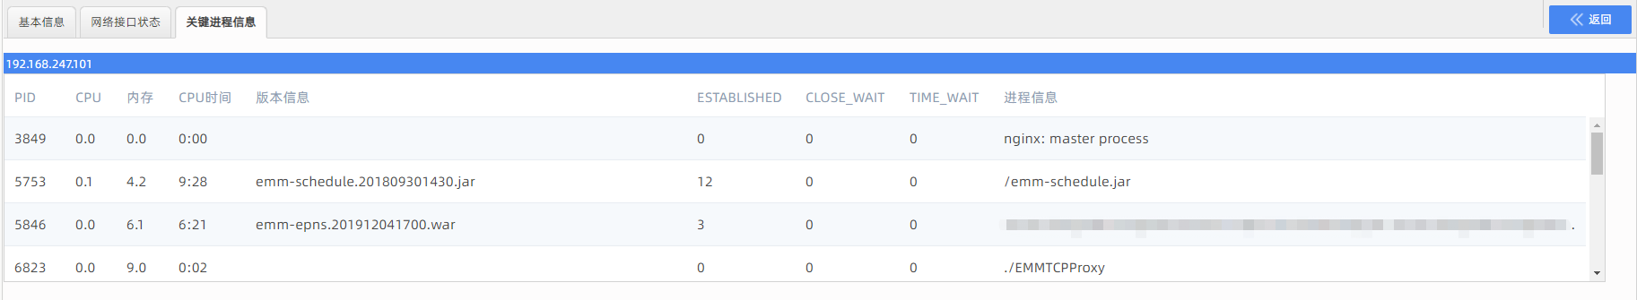

模块日志下载
在服务器列表页面，鼠标悬浮在【服务状态管理】后点击【查看日志】。
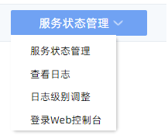
在模块日志消息列表可以查看各模块的日志名称，日志存放路径，模块描述，更新时间等信息。
下载日志：点击日志文件名称，指定下载路径即可(可多选)。
下载所有：点击下载所有按钮，将所有的日志下载到本地。
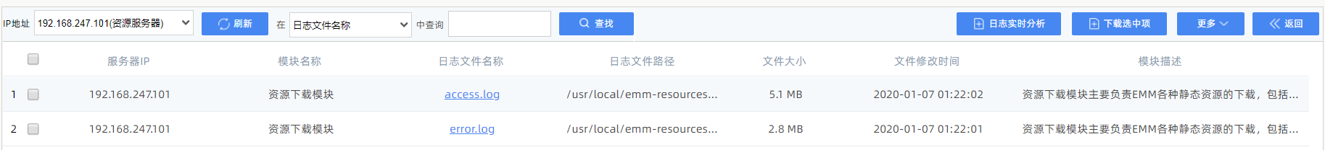

证书管理
使用sysadmin权限账号登录管理后台，在工作台点击【证书管理】。

证书导入
上传证书：在对应的证书类型点击上传，从本地选择正确的证书。输入登录密码，证书密码点击提交。最后点击重启服务按钮。
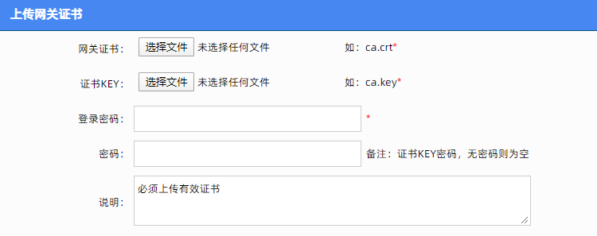

证书到期提醒
证书到期提醒配置可以选择要提醒的证书的类型，提醒时间，提醒方式。如果是邮件提醒，可以配置一个或多个收件人信息。
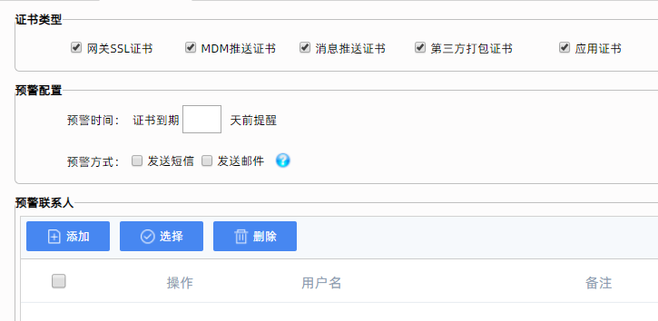

基本信息完善
使用sysadmin权限账号登录管理后台，在工作台点击【基本信息完善】。

口令强度配置
口令强度设置针对的是所有管理员账号以及客户端用户账号。点击【基本信息完善】后，可以看到系统基础设置页面，如下图。
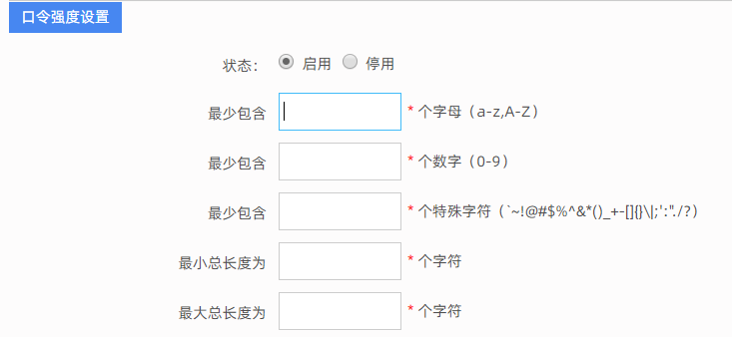
口令强度设置可以选择启用或禁用，若选择启用，则可以在下面的文本框中设置密码最少需要包含多少个字母、数字或特殊字符，限制输入0到5，最小总长度则限制输入0到20，如输入的内容不符合规范则点击“保存”后文本框后面会出现提示信息，若符合规范则点击“保存”后页面右下角弹出“保存成功”的提示信息，设置被成功保存。
口令强度设置的效果为创建管理员帐号时若设置的密码不符合设置则保存时出现密码强度不够的提示信息。

发送邮件配置
发送邮件配置是针对全局的配置。当系统内存满了，或者用户触发了安全策略，需要发送邮件时，发件人的地址即为配置的邮箱地址。
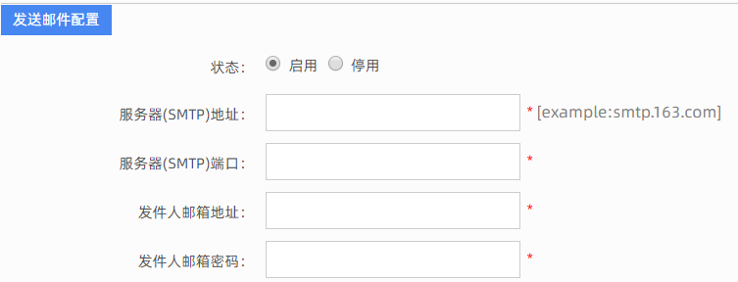

客户端下载二维码
选择协议、输入访问域名/IP、访问端口，点击【生成】，即可自动填写请求地址及客户端扫描下载二维码。
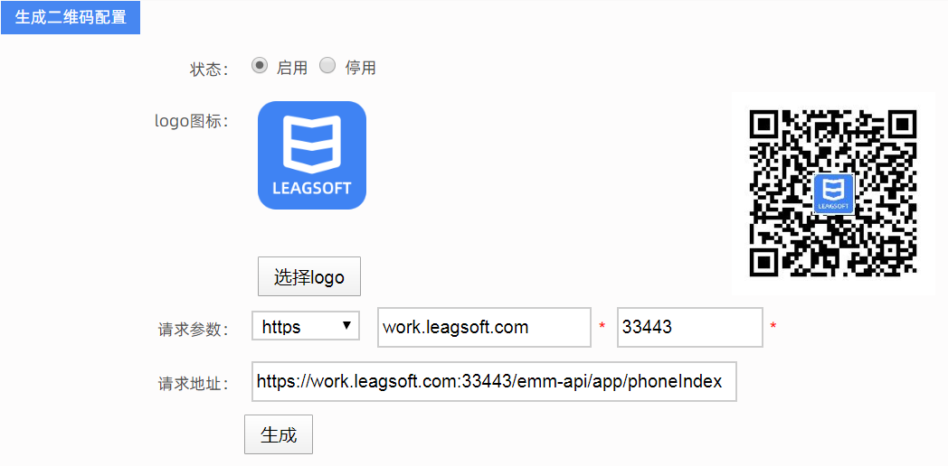

EMM客户端设置
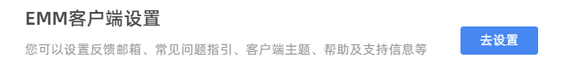

个性化设置
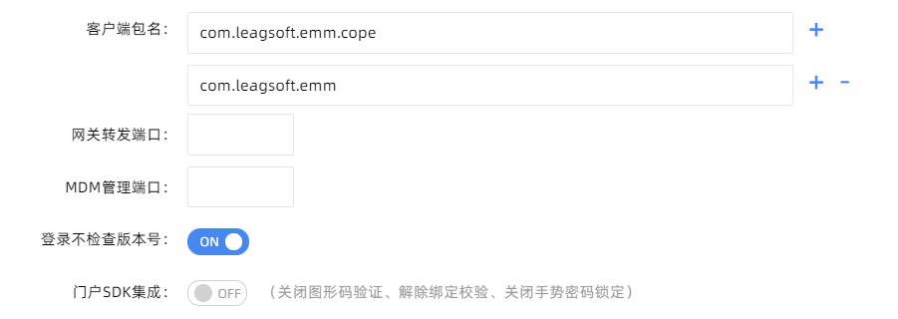
客户端包名：增删改门户包名。
网关转发端口：客户端访问的网关转发端口。
MDM管理端口：客户端访问的MDM管理端口。
登录不检查版本号：开启后，客户端登录时，不校验此版本已经发布。
门户SDK集成：开启后，将关闭图形码验证、解除绑定校验、关闭手势密码锁定。

个性化设置-BYOD
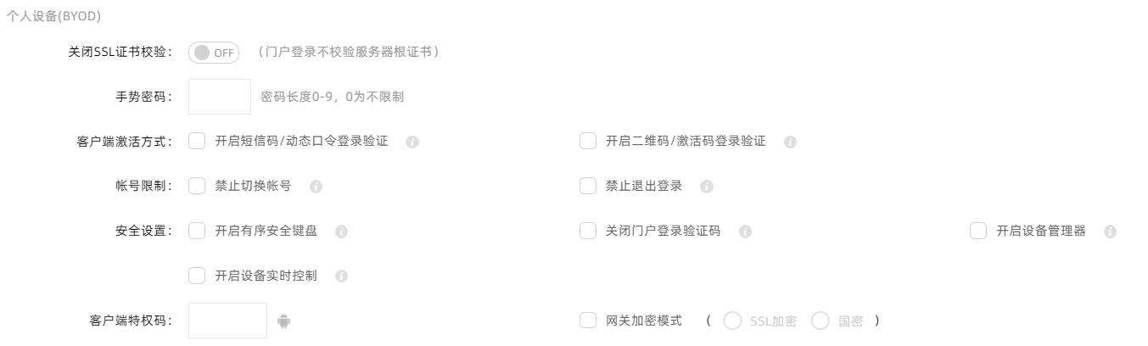
关闭SSL证书校验：门户登录不校验服务器根证书。
手势密码长度限制：门户登录手势密码长度限制。
客户端激活方式：可自定义客户端激活方式（开启短信码/动态口令登录验证、开启二维码/激活码登录验证）。
帐号限制：可禁止切换帐号、禁止退出登录。
安全设置：可设置开始或关闭有序安全键盘、门户登录验证码、设备实时控制，及是否强制开启设备管理器。
客户端特权码：使用服务端下发特权码，输入特权码即可退出安全模式或退出强管控。
网关加密模式： 设置网关加密方式（SSL或国密）。

个性化设置-COPE
控制项同BYOD,控制对象为COPE设备。
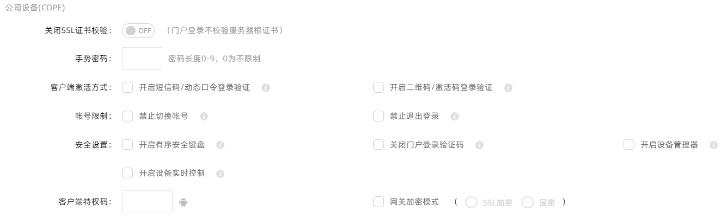

iOS下载安装引导页图片
自定义iOS下载安装引导页图片。
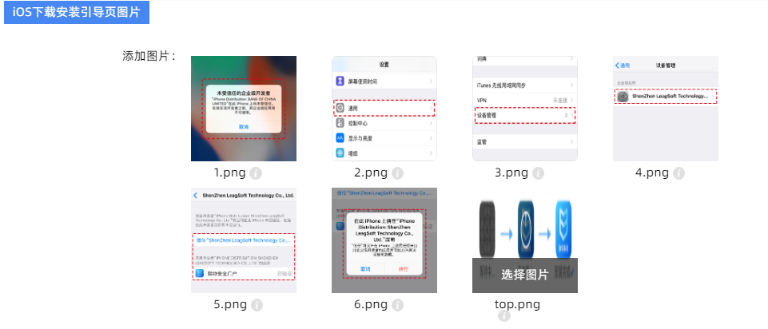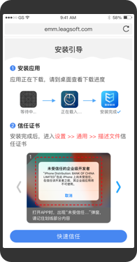

反馈邮箱设置
添加或选择客户端反馈邮箱地址，客户端反馈邮件将发送至此邮箱。
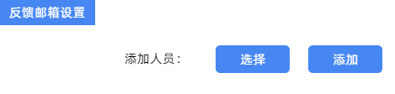

“关于”页面二维码URL
自定义客户端“关于”页面二维码URL，BYOD URL对应BYOD客户端(一般为com.leagsoft.emm)“关于”页面二维码地址，COPE URL对应COPE客户端(一般为com.leagsoft.emm.cope)“关于”页面二维码地址。
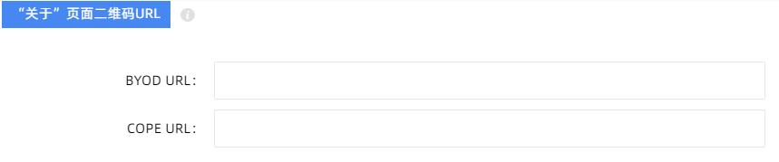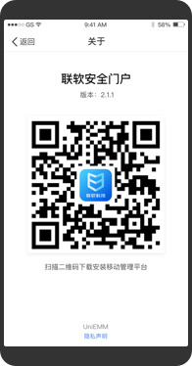

常见问题指引
自定义常见问题指引。
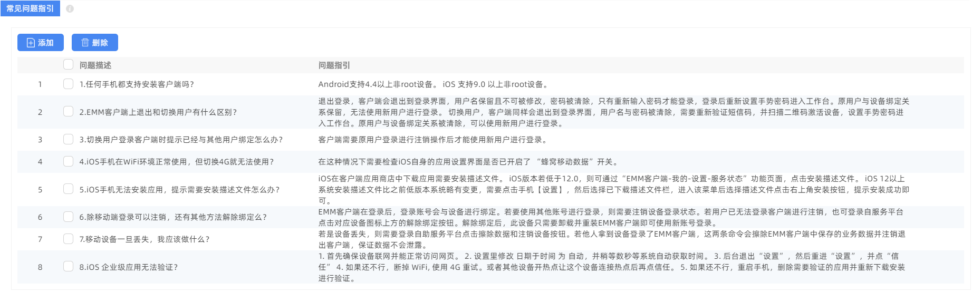

帮助及支持信息
点击“下载帮助信息模版”，按照模版自定义帮助与支持内容，重新上传并保存后，可在客户端查看更新后的帮助与支持页面信息。
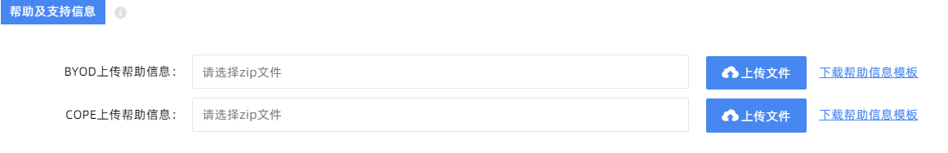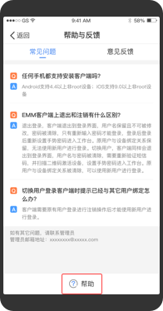

企业快讯&轮播资讯
在工作台点击【企业快讯&轮播资讯】，可进入查看、编辑企业快讯&轮播资讯。
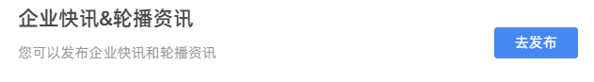

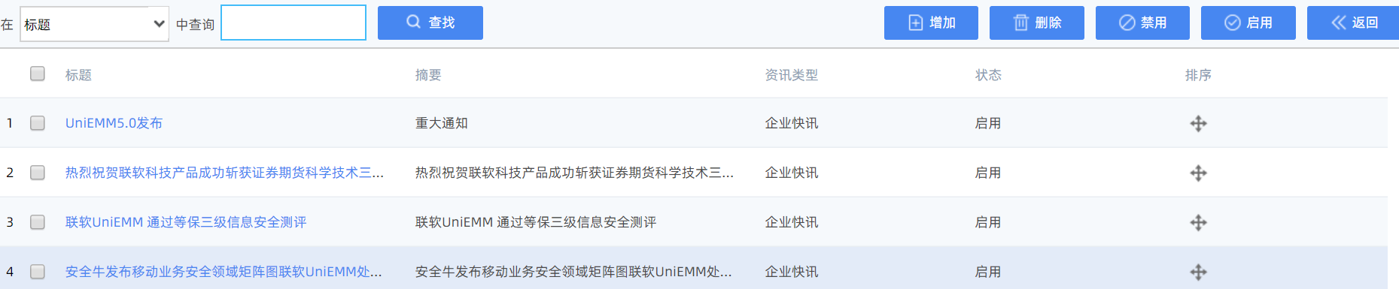
添加企业快讯：点击右上角“添加”按钮，选择“企业快讯”，填写标题、 摘要、来源等内容， 并点击“保存”，即可在客户端查看此企业快讯。
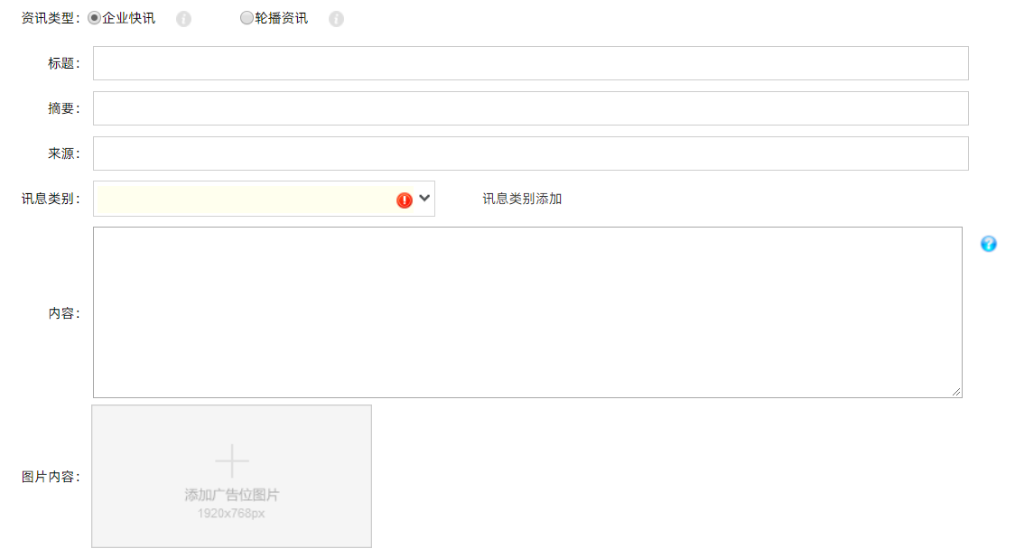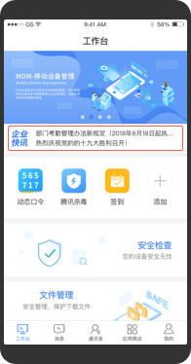
添加“轮播资讯”：点击右上角“添加”按钮，选择“轮播资讯”，填写标题、 摘要、来源等内容， 并点击“保存”，即可在客户端查看此轮播资讯。
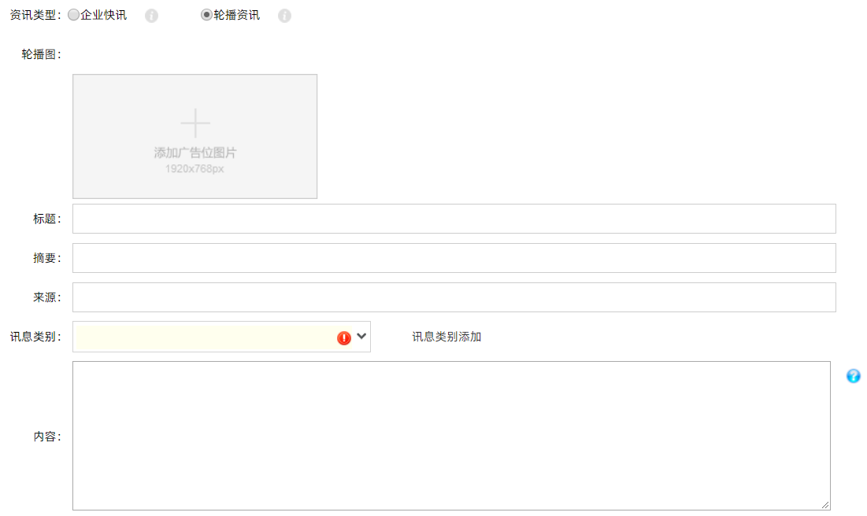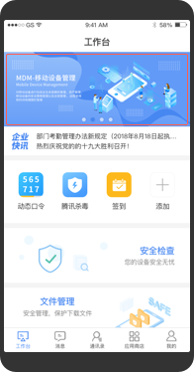

系统升级
EMM系统更新的补丁包，可以由管理员上传，自动更新并重启服务器。执行顺序必须由上至下。
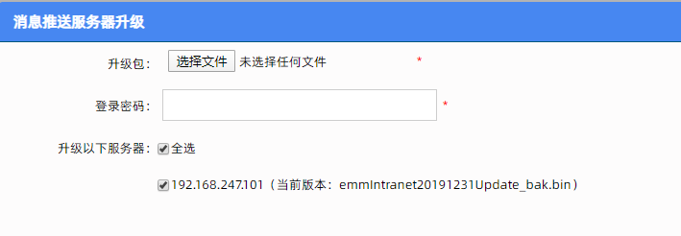

组织架构&标签
在工作台点击【组织架构】，可以看到组织架构页面，默认显示根部门、未知部门、离职部门。其他部门需要手动添加。在组织架构树状图中可以查看各子部门以及子部门下的人员列表。
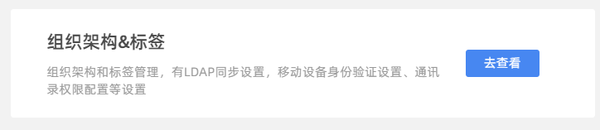

配置部门信息
在左边树形结构中有默认根部门，点击右侧扩展按钮，或顶部按钮，填写增加部门的名称和描述信息，点击“保存”完成子部门的添加，添加的子部门也会出现在左边的树形控件子节点中。
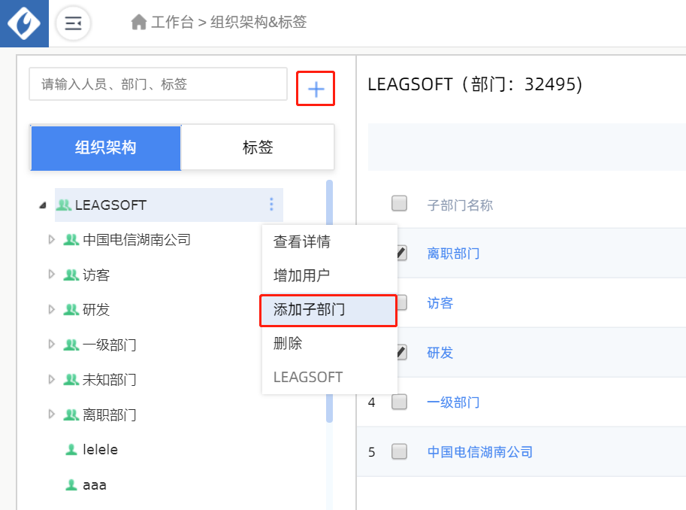
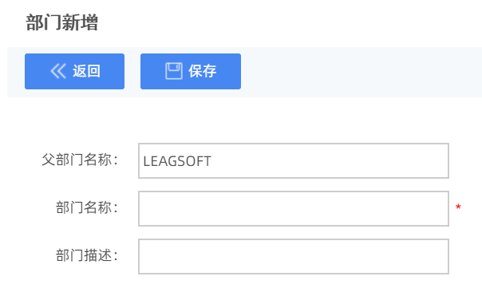
点击【部门管理 | 部门名称】，可修改部门信息。
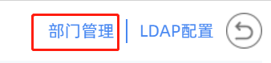
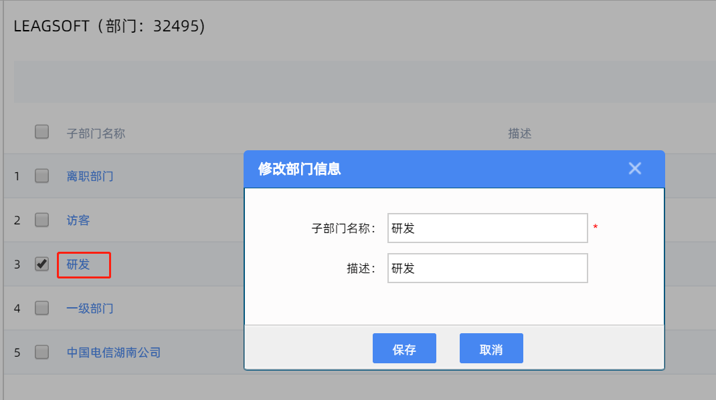
对已存在的部门可以选中后点击“删除”来将其删除。删除部门后，用户将被移至“未知部门”，是否继续？”，点击“确定”则继续操作，点击“取消”放弃操作，这里删除的部门的用户实际都移到了“未知部门”下，要彻底删除这些用户需要在“未知部门”中再进行删除用户的操作。
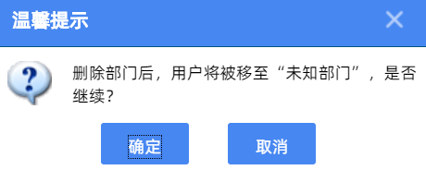

配置职员信息
在树型结构上点击选择一个部门，点击【增加用户】或右上角【添加】按钮，进入编辑职员信息页面。允许更改的字段有用户名，密码，联系方式等，如下图；
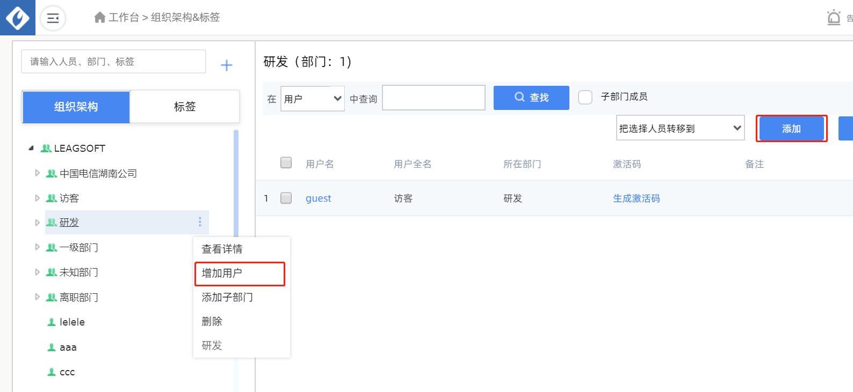
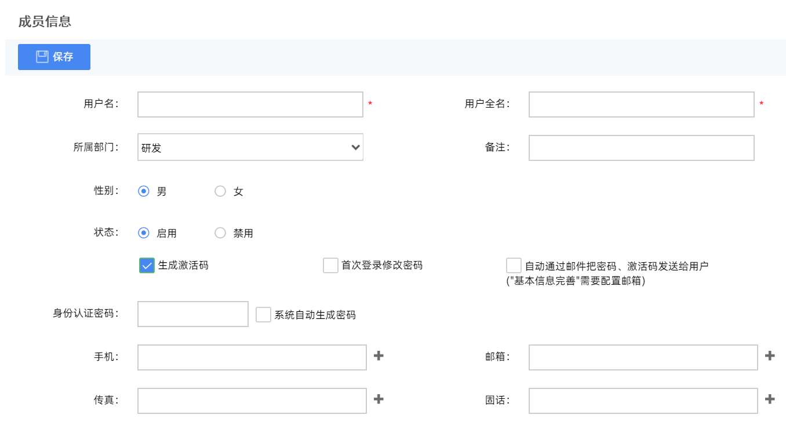

选中一个或多个用户后点击“删除”按钮可以删除选中的用户。在“把选择人员移除到”下拉框中选择一个部门即可把选择的用户移到选中的部门中。
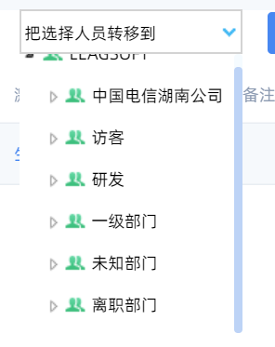

配置组织架构导入
从excel表导入组织架构信息，选择树形结构中的部门节点，点击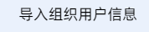，弹出导入编辑窗口。
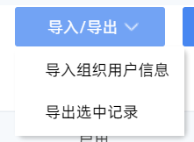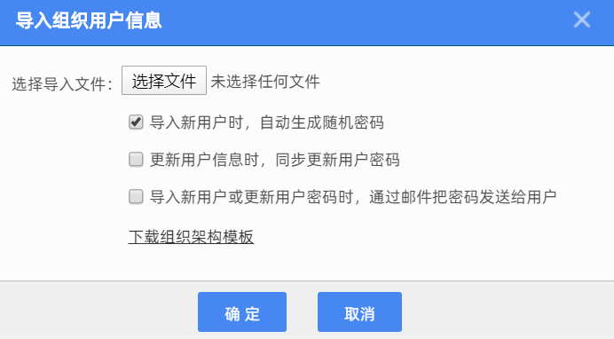
点击“选择文件”，找到保存组织架构信息的excel文件路径，点击“确定”完成导入，点击“取消”则放弃操作。如果不清楚excel文件的格式，通过点击“下载组织架构模版”，能够导出一个excel模板文件，往该模板文件中添加信息完成导入信息的准备，如下图：
导入时可根据需要选择“导入新用户时，自动生成随机密码”或“更新用户信息时，同步更新用户密码”。

配置组织架构同步
从AD、LDAP服务器中将已有的部门和用户通过查询和导入的方式同步过来。点击树形结构中的部门，在“基本信息”TAB页勾选“启用LDAP同步”，需要注意设置一级部门同步后将取消顶级同步方式，页面下发会出现LDAP同步信息编辑框。
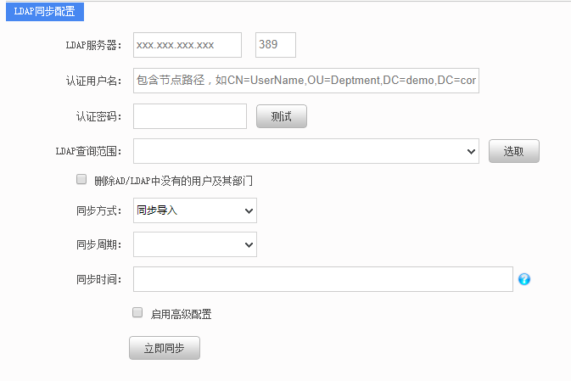
同步配置项说明：
- LDAP服务器：定AD或LDAP服务器的IP地址和端口。
- 认证用户名：指定一个可以对AD/LDAP服务器具有浏览权限的账户名称。可以使用工具ad browser或ldap browser来测试该用户是否具有浏览权限。
- 认证密码：指定认证用户名的正确的密码。一般来说只有通过了身份验证的账户才可以对AD/LDAP进行浏览。
- LDAP查询范围：设置同步LDAP树型结构上指定DN节点下的子树的信息。
- 删除AD/LDAP中没有的用户及其部门：勾选后，每次同步的时候就会把同步时发现的现有组织架构中有，而同步过来的信息中没有的用户信息删掉。可以清理掉一些历史同步中产生的一些过时的账户，这些账户在AD/LDAP服务器中已经被清理了。使用这一功能时要特别小心，最好是在手动同步时才启用。因为加入同步程序出现问题，从AD/LDAP服务器同步不到任何信息，则会将当前的组织架构信息全部删除。手动同步时如发现这种情况可以及时纠正和解决，而自动的同步若出现这个问题无法及时发现。
- 同步方式：选取同步的方式，是“同步导入”还是“查询方式”。
- 同步周期：指定自动同步的周期。
- 同步时间：指定自动同步的时间。
- 启用高级配置：勾选后可以配置LDAP服务器对应属性。
- 立即同步：点击立即同步后，可手动立即同步组织架构数据。

用户标签组
通过用户标签功能将不同用户归到组内，以用户标签组为单位对这些用户进行集中管控，这些用户可以在不同部门。在管理页面中选择【标签】，可以看到用户标签组页面，左侧以树形节点形式显示，右侧显示详细信息。
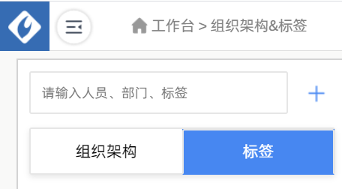
创建用户标签组：点击，输入用户标签组名称，用户标签组描述后保存。

手动添加用户：点击“操作”，手动添加或导入用户到用户组，如下图；

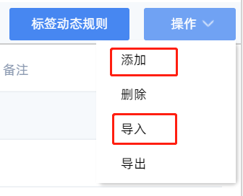
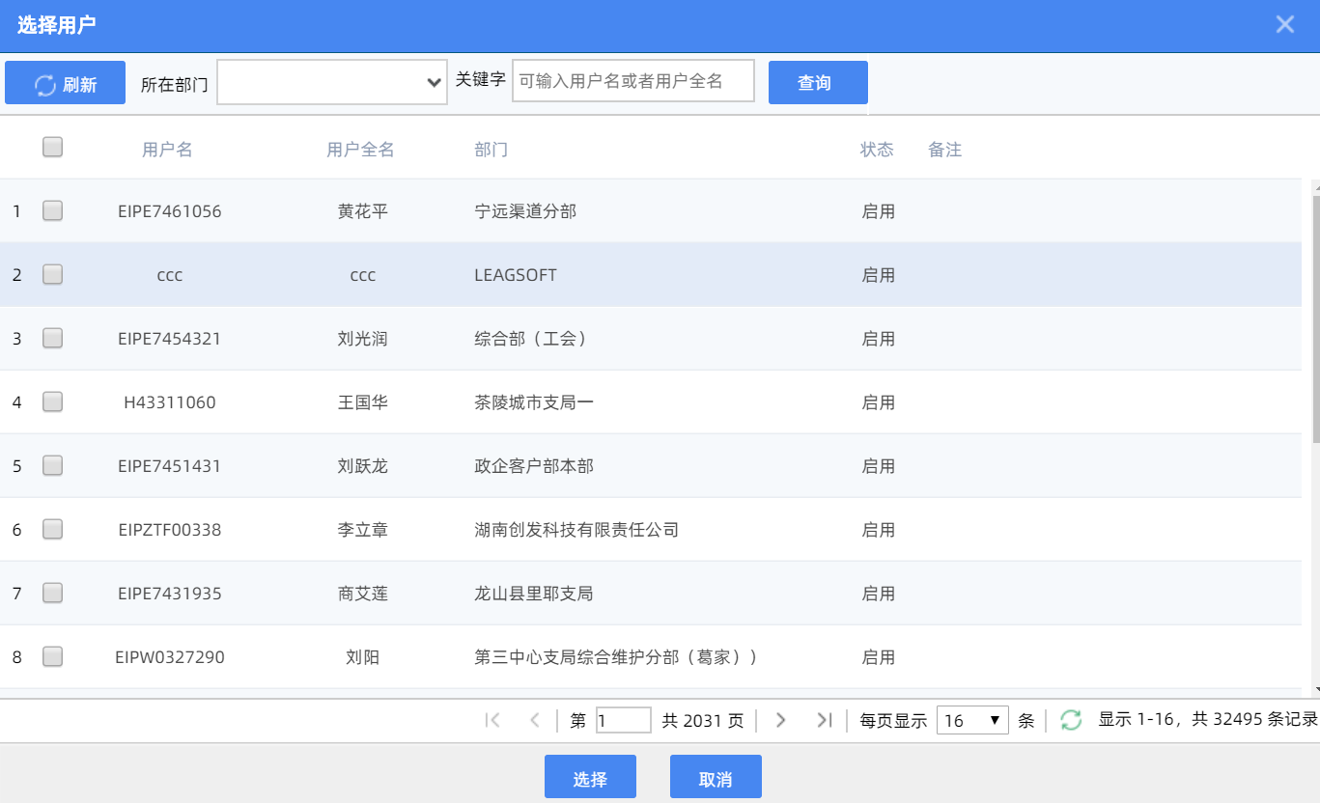
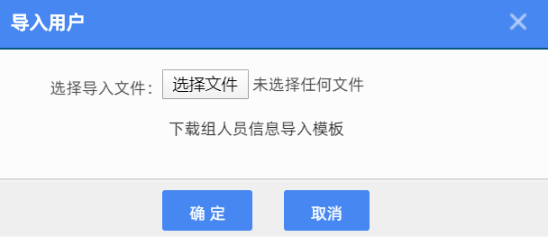
自动同步LDAP用户：点击“标签动态规则”，设置标签规则 ，标签组用户将在LDAP同步后，自动将符合标签的用户，添加进标签用户组。
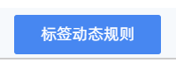
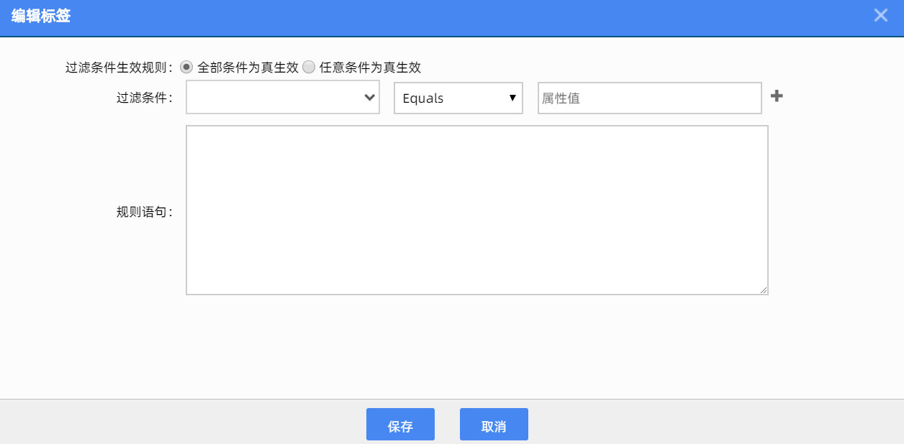

移动设备身份验证配置
系统内置用户验证即客户端登录时到数据库验证用户名密码。LDAP服务器用户验证即客户端登录时到内网LDAP服务器上验证用户名密码，LDAP服务器参数需在页面进行配置。
在管理页面中点击，点击“客户端认证源”，进入客户端认证源配置页面，如下图。
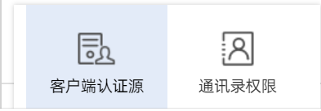
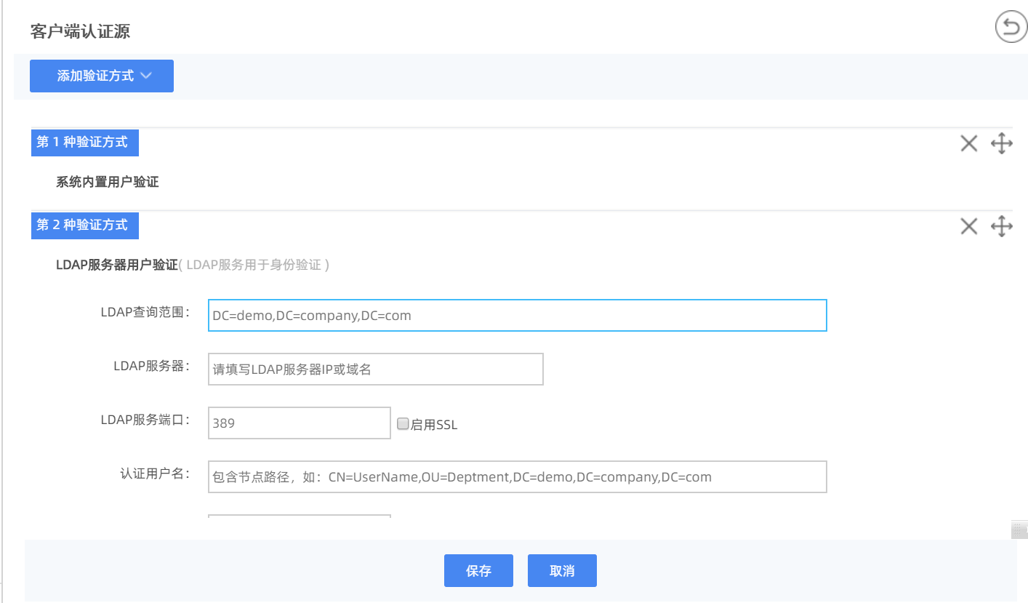
鼠标移到左上角的“添加验证方式”会出现选择“系统内置用户验证”、“LDAP服务器用户”和“Radius用户”的下拉框，点击其中一个即可添加相应的验证配置。“系统内置用户验证”只能添加一次，“LDAP服务器用户验证”可以添加多个。
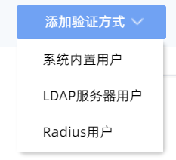
LDAP服务器用户验证配置项说明：
- LDAP查询范围：设置同步LDAP树型结构上指定DN节点下的子树的信息。
- LDAP服务器：设定AD或LDAP服务器的IP地址。
- LDAP服务端口：设定AD或LDAP服务器的连接端口
- 认证用户名：指定一个可以对AD/LDAP服务器具有浏览权限的账户名称。可以使用工具ad browser或ldap browser来测试该用户是否具有浏览权限。
- 认证密码：指定认证用户名的正确的密码。一般来说只有通过了身份验证的账户才可以对AD/LDAP进行浏览。
- LDAP用户名属性：LDAP中每个用户的DN里面代表用户名的属性，一般常见的属性有cn，uid，sAMAccountName等。如果将AD服务器作为LDAP服务器用于身份验证，此处建议填sAMAccountName。具体请咨询LDAP管理员或查看LDAP中用户的DN格式。

通讯录权限配置
在管理页面中点击，点击“通讯录权限”，进入通讯录权限配置页面，如下图。
客户端在通讯录中可访问的组织架构的权限，由系统管理员在后台统一配置。可选的权限包括：查看所有部门用户信息、查看本部门及子部门用户信息、查看本部门用户信息， 也可以自定义某些部门的用户允许查看的最高部门权限。如果某些领导的信息不能对外公开，指定受保护账号，受保护账号只允许可查看用户组的用户查看。
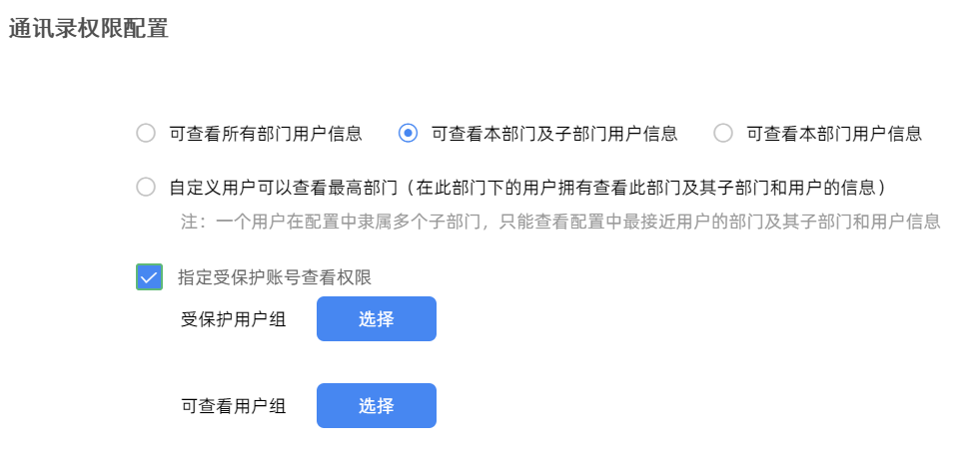

设备管理(secadmin权限)

使用客户端登录后，设备信息会自动注册到设备信息列表中。在管理页面中点击【设备管理】，可以查看今日设备情况、对设备进行实时控制等设备管理。
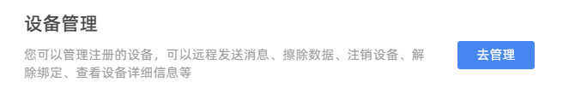
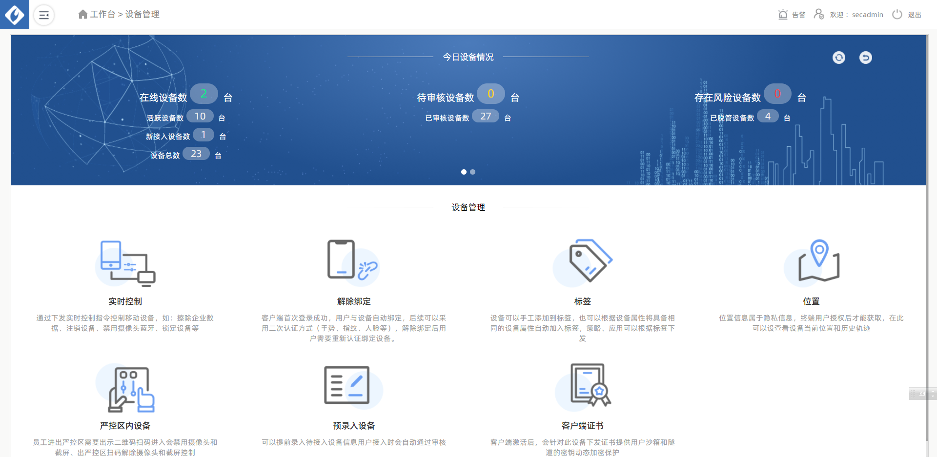

今日设备情况
实时显示在线设备数、活跃设备数、新接入设备数、设备总数、待审核设备数、已审核设备数、存在风险设备数及已脱管设备数。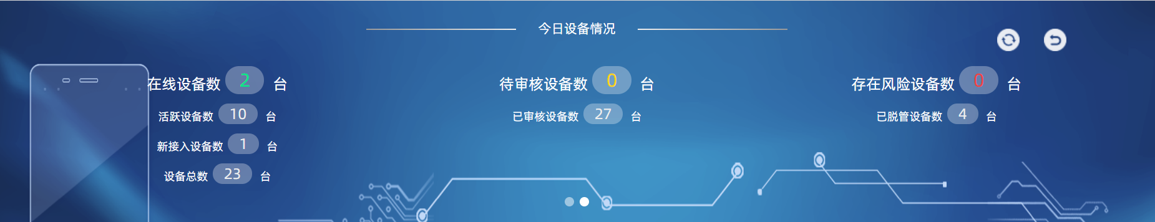
点击数字可查看相关设备详情。
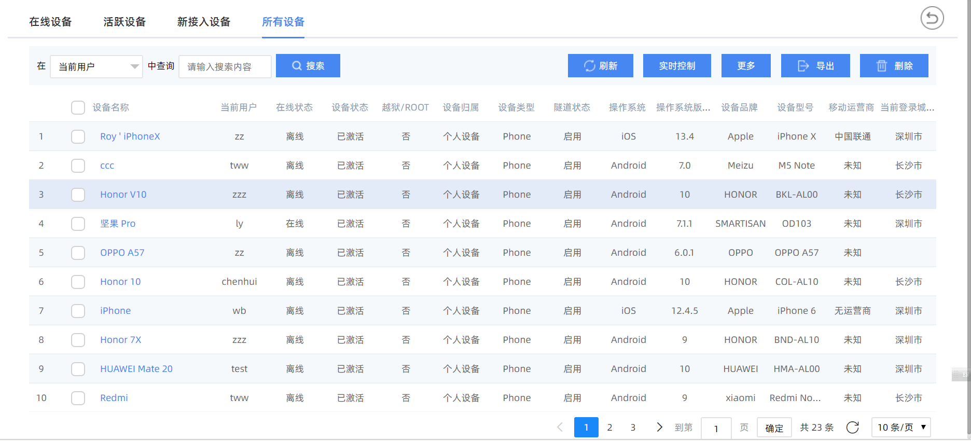
在移动设备列表界面可以通过条件查询所需的信息，并提供导出功能。
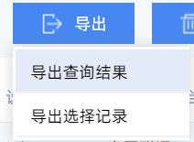
- 导入查询结果：点击可以将查询结果以excel表形式导出。
- 导出选择记录：点击可以将选择的记录以excel表形式导出。
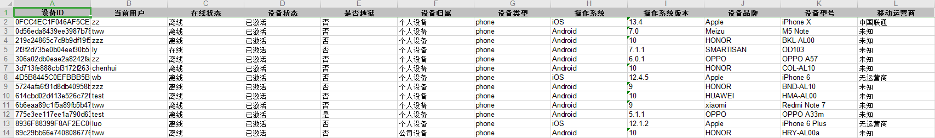

设备实时控制
点击“实时控制”，进入实时控制页面。
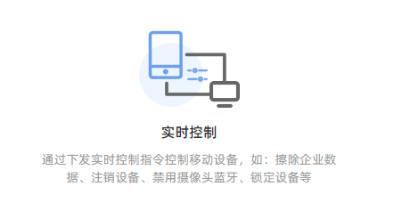
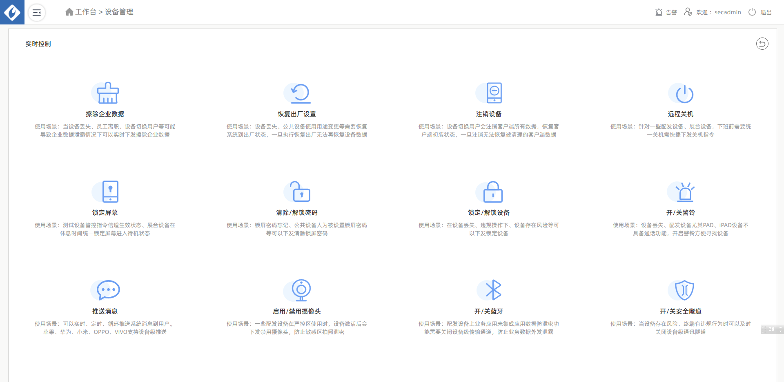
- 擦除企业数据：当设备丢失、员工离职、设备切换用户等可能导致企业数据泄露情况下可以实时下发擦除企业数据。
- 恢复出厂设置：设备丢失、公共设备使用用途变更等需要恢复系统到出厂状态，一旦执行恢复出厂无法再恢复设备数据。
- 注销设备：设备切换用户会注销客户端所有数据，恢复客户端初装状态，一旦注销无法恢复被清理的客户端数据。
- 远程关机：针对一些配发设备、展台设备，下班前需要统一关机需快捷下发关机指令。
- 锁定屏幕：测试设备管控指令信道生效状态、展台设备在休息时间统一锁定屏幕进入待机状态。
- 清除/解锁密码：测试设备管控指令信道生效状态、展台设备在休息时间统一锁定屏幕进入待机状态。
- 锁定/解锁设备：在设备丢失、违规操作下、设备存在风险等可以下发锁定设备。
- 开/关警铃：设备丢失、配发设备尤其PAD、iPAD设备不具备通话功能，开启警铃方便寻找设备。
- 推送消息:可以实时、定时、循环推送系统消息到用户。苹果、华为、小米、OPPO、VIVO支持设备级推送
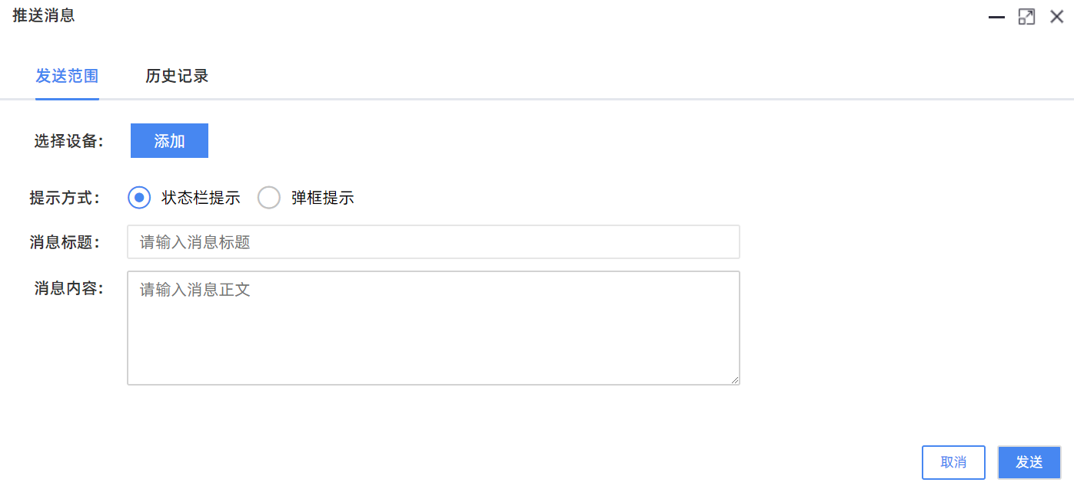
- 启用/禁用摄像头：一些配发设备在严控区使用时，设备激活后会下发禁用摄像头，防止敏感区拍照泄密。
- 开/关蓝牙：配发设备上业务应用未集成应用数据防泄密功能需要关闭设备级传输通道，防止业务数据外发泄露。
- 开/关安全隧道：当设备存在风险、终端有违规行为时可以及时关闭设备级通讯隧道。
其它控制项：
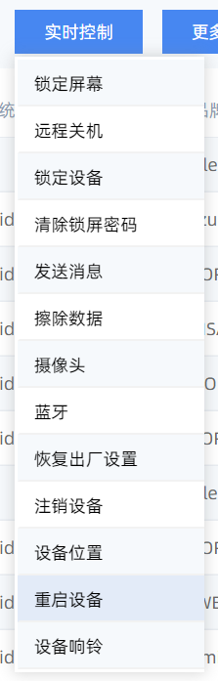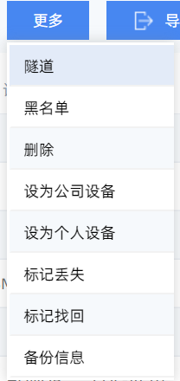
- 黑名单：可以将所选设备加入黑名单。设为黑名单的应用无法登录客户端。
- 取消黑名单：可以将所选设备取消黑名单。
- 设备当前位置：设备状态为在线时点击此按钮，显示此设备当前的地理位置。
- 设备历史轨迹：设备状态为在线时点击此按钮，显示此设备的历史轨迹(默认一个月)。

解除绑定
在管理页面中选择【解除绑定】，可以看到设备与人员的绑定关系表。由于设备与用户绑定后，其他用户无法使用其他账号登录此设备，所以需要在设备上注销登录或者在此界面解除绑定后才能登录。
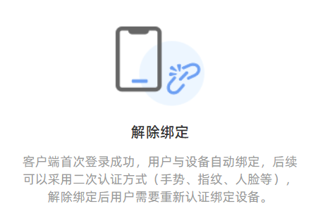
解除绑定：选中单条或者多条绑定信息后，点击此按钮解除设备与用户的绑定关系。
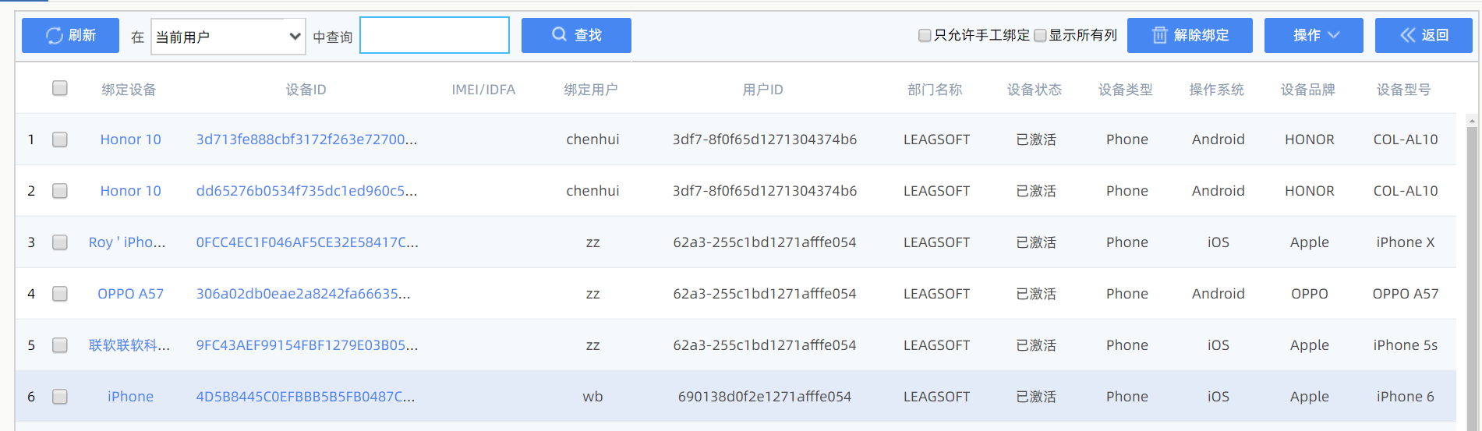

标签
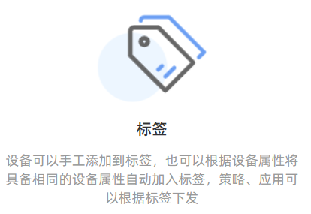
通过移动设备标签组定义功能将不同设备手动归到组内，以设备标签组为单位对这些设备进行集中管控。在管理页面中点击【标签】，可以看到设备标签组页面，左侧显示设备组信息，右侧显示设备组设备详细信息。
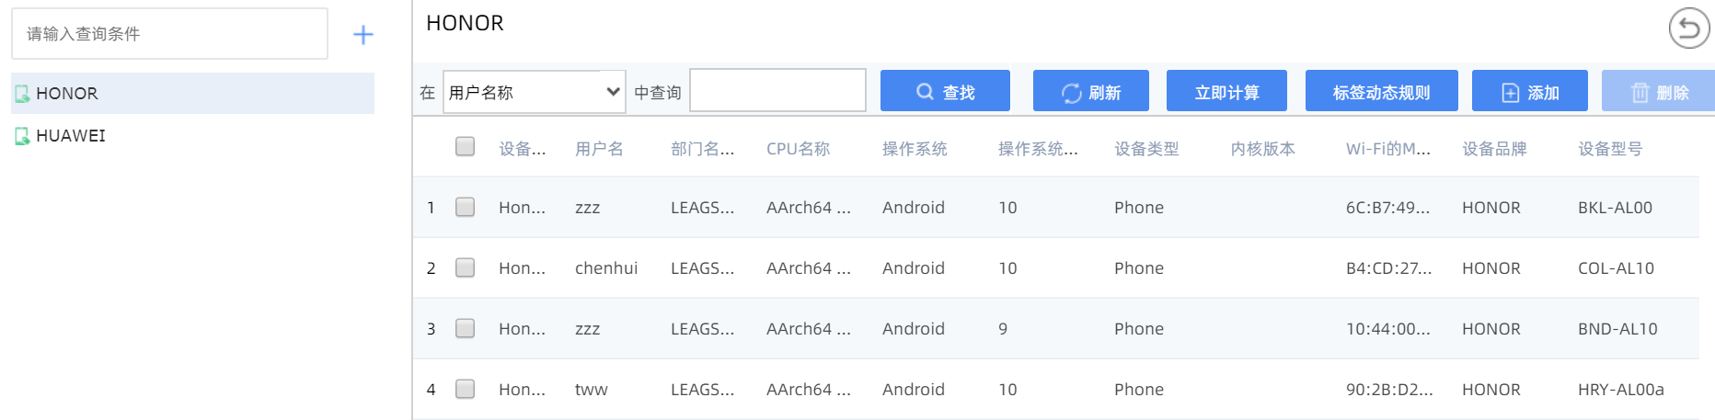
创建设备组：点击，输入设备组名称，设备组描述后保存。
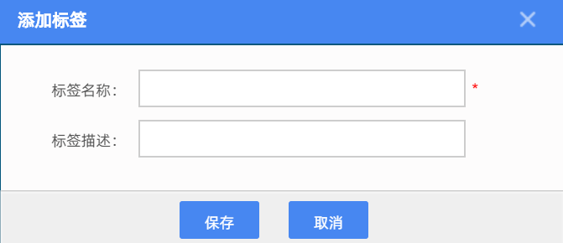添加设备：点击右上角“添加”按钮，通过设备信息列表选择设备。
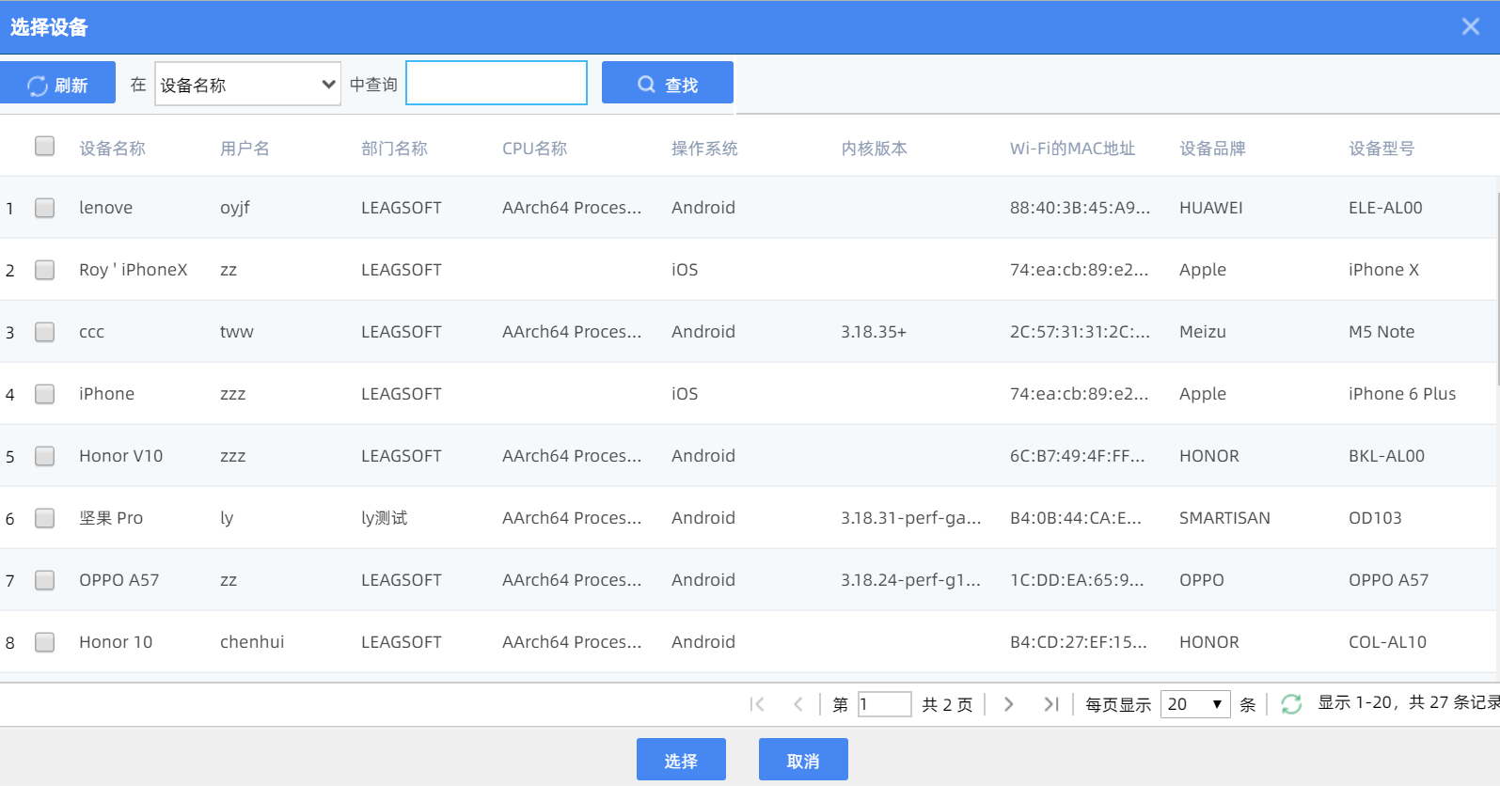
创建动态标签组：点击右上角“标签动态规则”按钮，设置动态标签规则。符合标签的设备在01:00自动同步至设备组。点击右上角“立即计算”，可立即同步符合标签的设备至设置组。
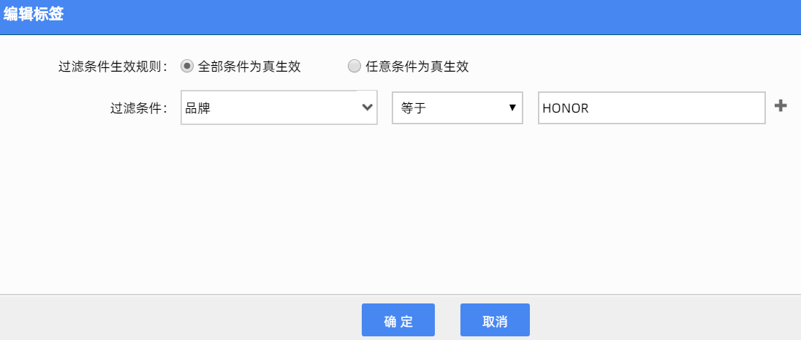

严控区设备
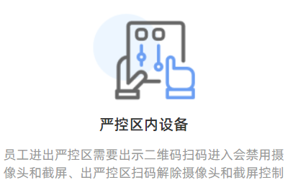
严控区设备：显示所有通过“扫码管控”进厂的设备。点击右上角“离开工作区”可手动使设备离厂，解除管控。

预录入设备
在EMM系统中预先导入批已知的设备信息，且开启只允许预录入设备登录的按钮，其他的设备就不能登录EMM系统。导入的设备若勾选了”自动通过审批“，则自动登录EMM；若没勾选则需要通过手动审核才能登录。勾选了公共设备的标识为公共设备，否则为私有设备。对于安卓设备，设备ID和IMEI为唯一标识，二者任填一个即可；对于IOS设备，设备ID和IDFA为设备的唯一标识，二者任填一个即可。

客户端证书
在管理页面中点击【客户端证书】。
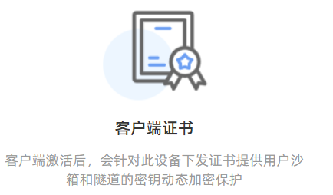
客户端证书：可以看到服务器给所有设备颁发的私有证书信息。
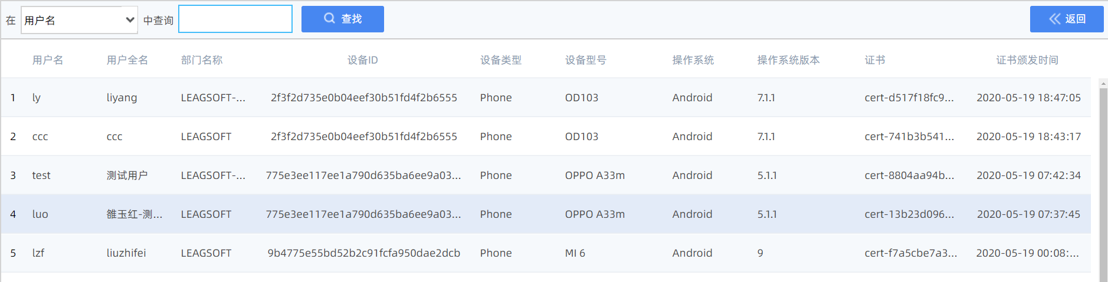

设备安全策略(secadmin权限)

门户初始化策略
门户初始化策略是针对客户端首次登录的权限策略。初始化配置项包含如下内容：
开启获取短信权限：要求设备赋予EMM客户端默认短信权限；
开启获取通话记录权限（开启录音权限）：要求设备赋予EMM客户端读取通话记录权限（录音权限）；
允许越狱/Root设备登录EMM：设备初次登录，越狱/Root设备的准入；
开启辅助功能：要求设备赋予EMM客户端辅助功能权限；
开启应用使用情况查看权限：要求设备赋予EMM客户端应用使用情况查看权限；
开启系统桌面权限：要求设备赋予EMM客户端系统桌面权限；
开启权限通知：要求设备赋予EMM客户端通知权限；
开启悬浮框：要求设备赋予EMM客户端悬浮窗权限；
开启位置权限：要求设备赋予EMM客户端获取位置权限；
安全桌面开启服务器时间：安全桌面时间显示服务器时间。
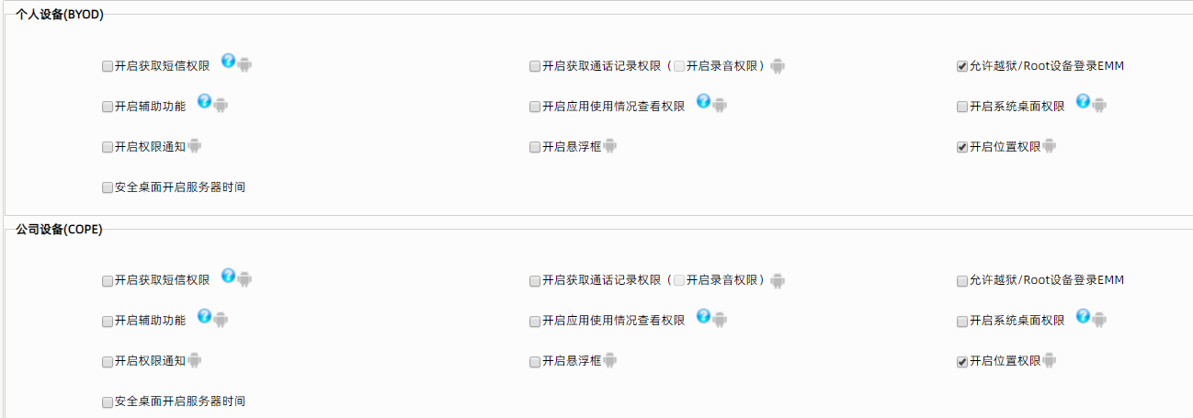

策略基本信息
每个安全策略都有安全检查策略列表，显示当前已有的策略及相关状态：策略名称、策略描述、策略级别、策略状态、分发情况、用户标签组。例如下图：
- 点击“增加策略”，可新增一项策略内容。
- 点击“删除”：点击可以删除选中的策略。
- 点击“复制”：点击策略列表右边的复制图标，可进行策略复制。
- 点击“启用”：点击已选择的一条已禁用的策略，可启用策略，重新下发至客户端。
- 点击“禁用”：点击已选择的一条已启用的策略，可进行禁用，从客户端撤销此策略。
基本信息页面中：
- 状态：可选择“启用”或“禁用”（默认状态为启用）。
- 策略级别：可设置策略的优先级别，级别数值越小，对应的级别就越高。
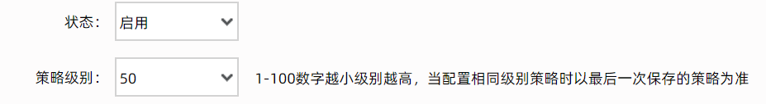

登录检查策略
在管理页面中选择【设备 | 策略定义定义 | 登录检查策略】，可以看到登录检查策略配置页面。
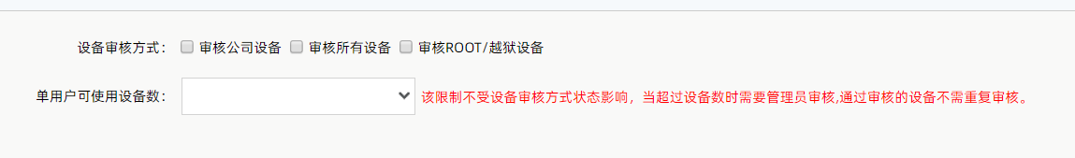
- 设备审核：可选择“审核公共设备”、 “审核所有设备”、 “审核ROOT/越狱设备”，配置后在审核范围内的设备初次登录客户端时需要经过管理员审核，不在范围内的不用审核。
- 单用户可使用的设备数：限制单个用户同时登录的移动设备数目，超过设置的数目后，客户端登录后直接进入到待审核列表，需要手动审核。

待审核设备
在开启“登录检查策略”后，满足条件的设备进入到审核列表，需要管理员手动审核；或者设置但用户可使用设备数，超过设置设置的数目，客户端需要审核；或者开启了只允许预录入设备按钮，但设备预录入的设备没有勾选自动审核，此时客户端登录需要审核。
在管理页面中选择【设备 | 设备基本信息 | 设备管理】，点击“待审核设备数”。可以看到当前待审核的设备列表。点击“审核”，即可审核设备。
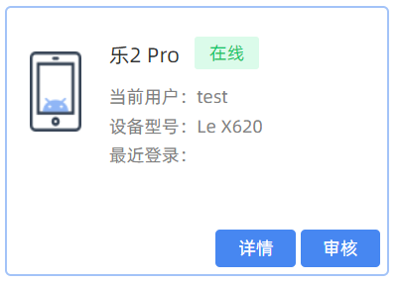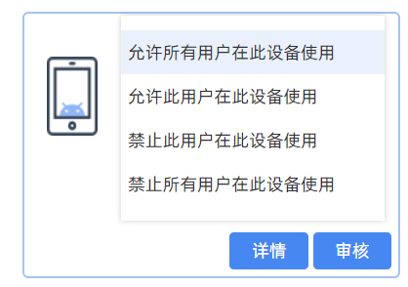
- “允许所有用户在此设备使用”：允许后，任意用户在该设备上登录，以后都不需要审核。
- “允许此用户在此设备使用”：允许后，指定的用户在该设备上登录，以后不需要审核。
- “禁止此用户在此设备使用”：禁止后，此用户不能在此设备登录EMM。
- “禁止所有用户在此设备使用”：禁止后，任意用户在此设备上都不能登录EMM。

设备检查策略
在管理页面中选择【设备 | 策略定义定义 | 设备检查策略】，可以看到安全检查策略配置页面。

检查策略配置项
检查策略配置项包括：基本检查项、锁屏密码检查项、EMM锁定密码检查项、终端长期未登录检查、离线工作检查、地理围栏、SIM卡更换检查、安全扫描发现病毒时，禁止使用下列应用。
- 基本检查项
指定版本范围Android需要根据中的提示进行配置。iOS设备根据iOS版本进行配置。
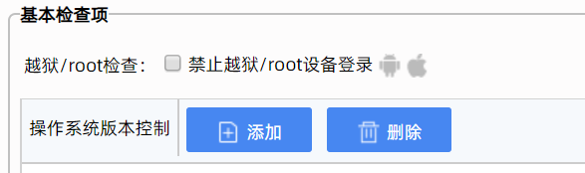
- 锁屏密码检查项
主要控制移动设备系统中的锁屏功能。
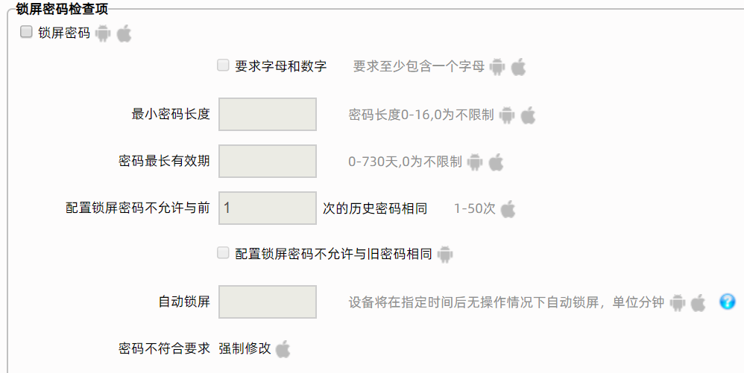
- EMM锁定密码检查项
主要控制客户端程序中的手势密码功能。密码长度目前可以控制图形码和复杂密码。
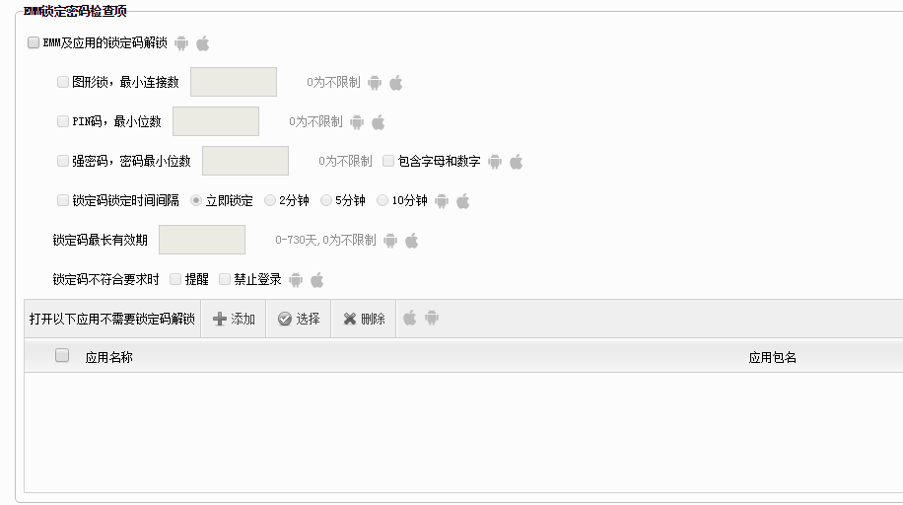
- 设备失联检查
主要控制长期未登录的设备。
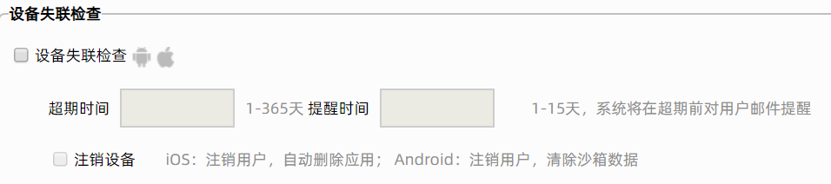
- SIM卡更换检查
主要控制移动设备的SIM卡监控，若SIM卡更换便认为用户更变，需要添加管控。
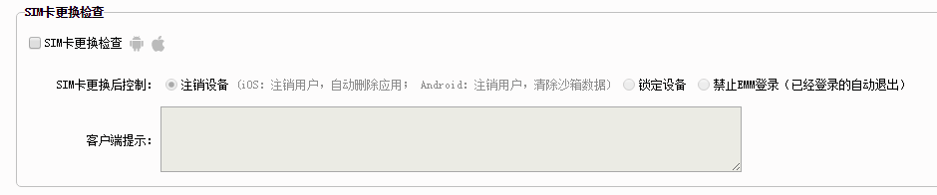

应用黑/白名单检查
应用黑/白名单检查生效在客户端登录后，检查是否存在黑白名单应用，若发现不合规应用则弹出提示。若勾选禁止EMM登录，则在发现不合规应用后弹出提示并退出EMM登录。
- 禁止安装以下列表应用：安装黑名单应用后，客户端弹出提示，提示用户卸载黑名单应用。
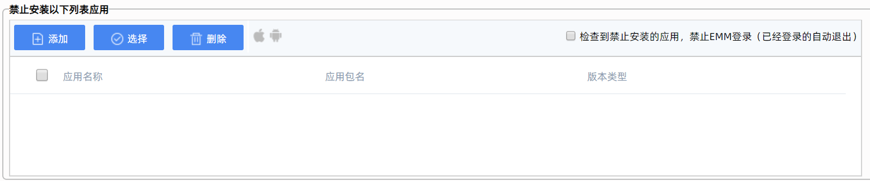
- 除系统应用以外，只允许安装以下列表应用：客户端若安装白名单以外应用，在客户端弹出提示，提示用户卸载非白名单的应用。
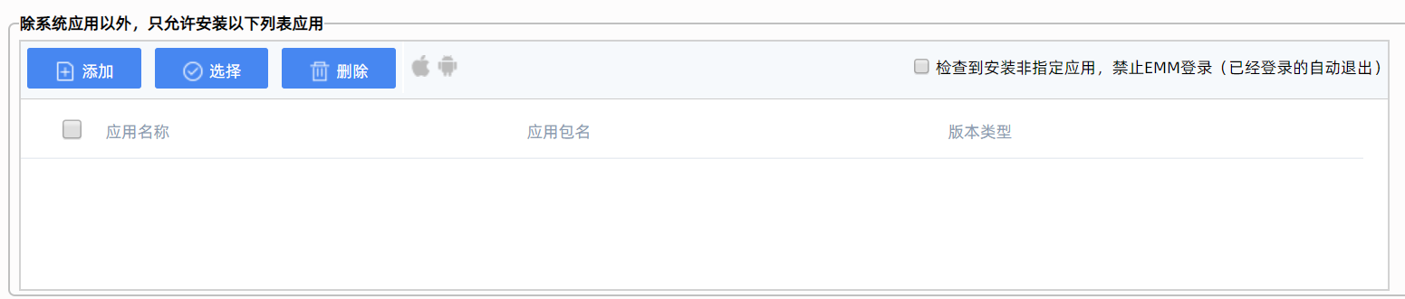

设备限制策略
在管理页面中选择【设备 | 策略定义 | 设备限制策略】，可以看到设备限制策略配置页面。检查策略配置项包括：iOS设备控制、iOS应用控制、Android设备控制。
- iOS设备控制
在配置iOS设备控制策略时，需要注意每一个功能项后面的，每一个功能项都有不同的使用范围，有些功能有iOS版本要求，有些有监督模式要求。没有提示的功能就是没有要求。
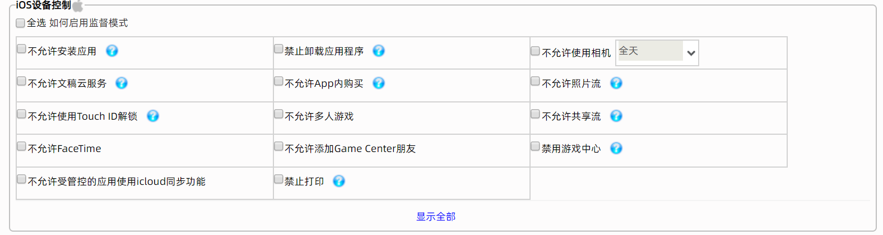
- iOS应用控制
设备单一应用模式功能是使移动设备界面只能显示配置的单一应用界面，无法显示其他界面。
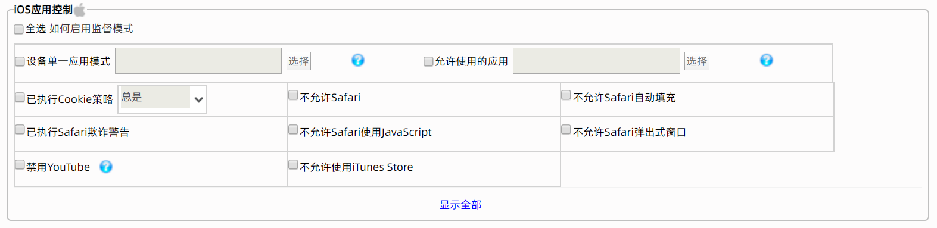
- Android设备控制
在禁止使用相机后可以添加工作计划，在工作计划设置生效时段。
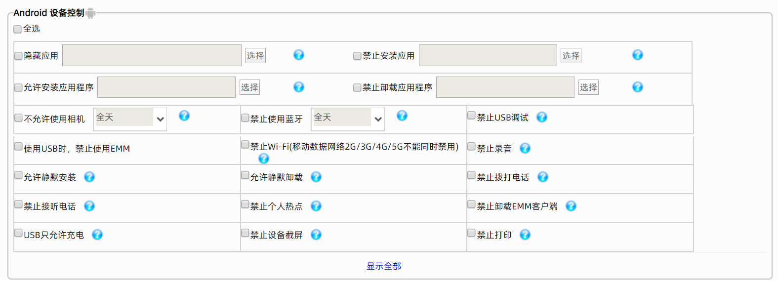

敏感审计策略
在管理页面中选择【设备 | 策略定义 | 敏感审计策略】，可以看到敏感审计策略配置页面。其中短信审计、通话记录审计、QQ聊天审计、微信聊天审计限制为Android设备。查看审计信息，参考3.13.**
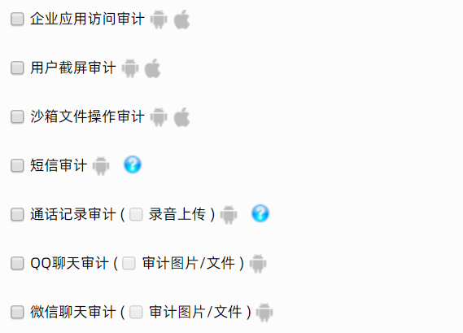

时间地理围栏策略

设备控制
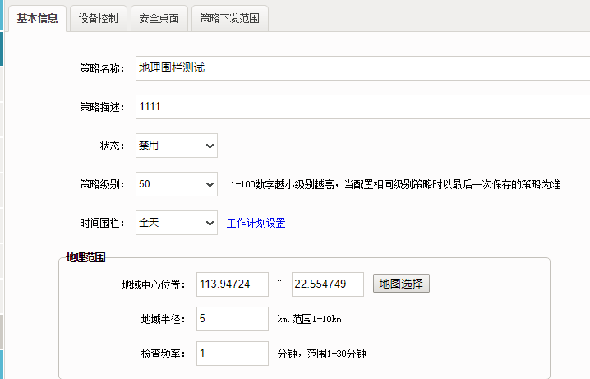

在时间地理围栏-设备控制中，可以设定地理围栏的范围，检查频率，生效时间，下发范围。
切换到设备控制页面，可以对设备的一些功能做地理维度的控制，在范围内，禁用设备的功能，范围外，启用设备的指定功能。
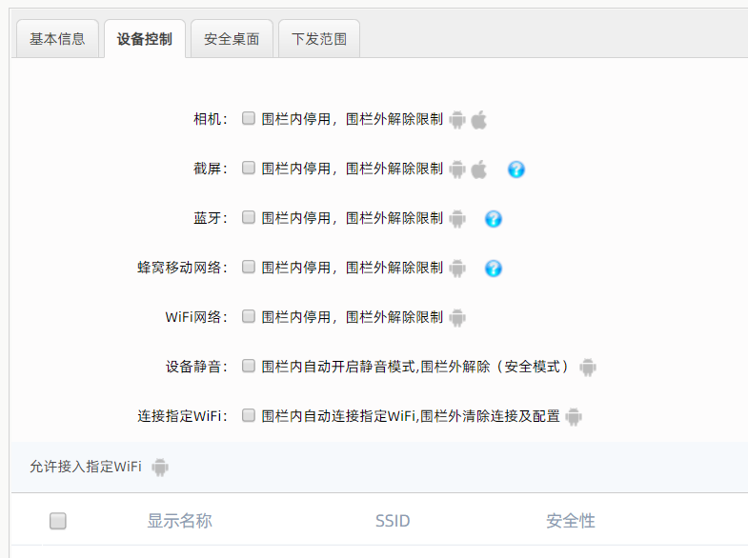

安全桌面
安全桌面指的是客户端按home键，回到指定的页面，无法再返回或再退回到手机系统的桌面上。安全桌面的显示内容可以为通讯录、短信应用，也可以允许有指定的轻应用或原生应用。
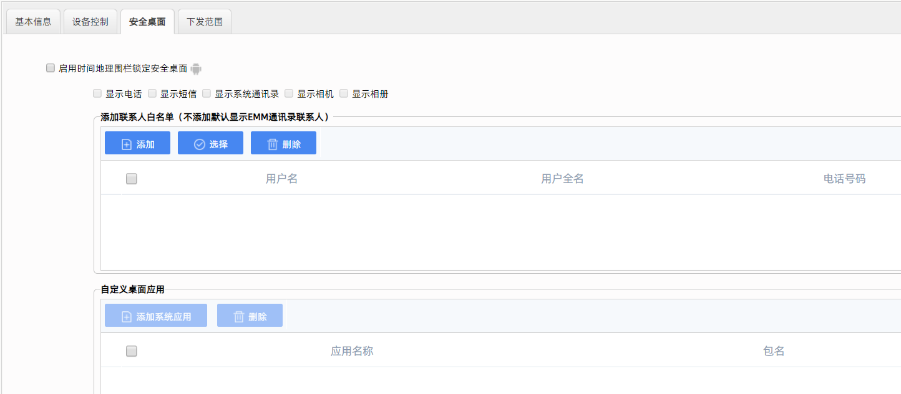
如果启用了安全桌面的电话和短信应用，可以使用电话和短信功能，未添加进白名单的人员，不允许接听/拨打电话，不允许接收/发送短信；如果白名单列表为空，默认EMM通讯录中的联系人都允许联系。

准入检查策略
检查设备安装的应用是否符合安全策略，目前只在安卓设备上生效。基本检查的项有：是否安装了禁止安装的应用，是否运行了禁止运行的应用，是否安装必须的应用，是否运行了必须的应用，检查应用是否有病毒。不符合安全策略时，禁止继续使用EMM。
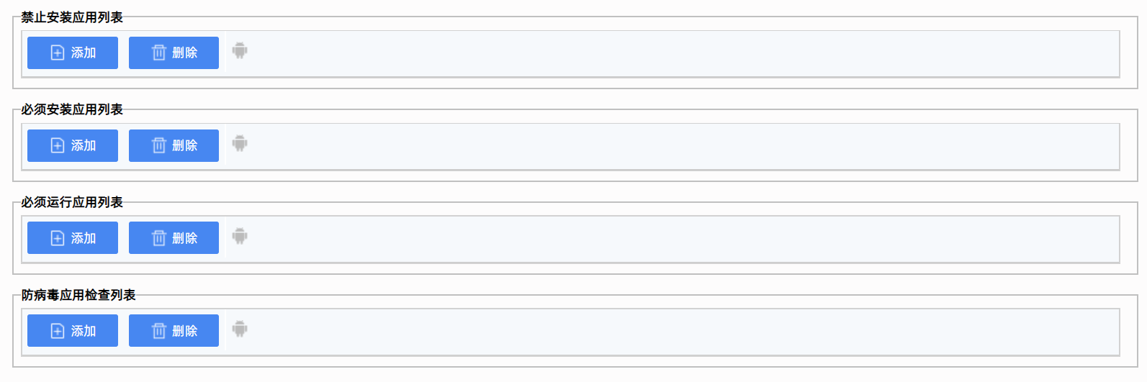
在必须安装应用和必须运行应用中，还可以设置修复指南，把需要控制的应用添加进修复指南列表，客户端在触发准入策略，自动修复时，可以自动安装/运行修复指南中的应用。

屏保策略
上传视频，设置播放顺序，下发范围内的设备在锁屏时，将自动播放屏保视频。
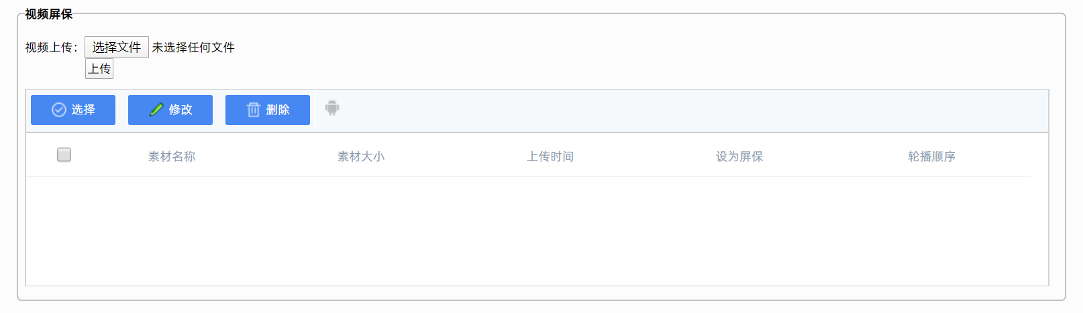

上网审计策略
禁止访问URL：使用EMM安全浏览器，无法访问黑名单内的URL。添加URL时，范围设置为“等于”时，等于关键字的URL不可访问；设置为“包含”时，任何包含关键字的URL都无法访问。
只允许访问URL：使用EMM安全浏览器，只能访问白名单内的URL。
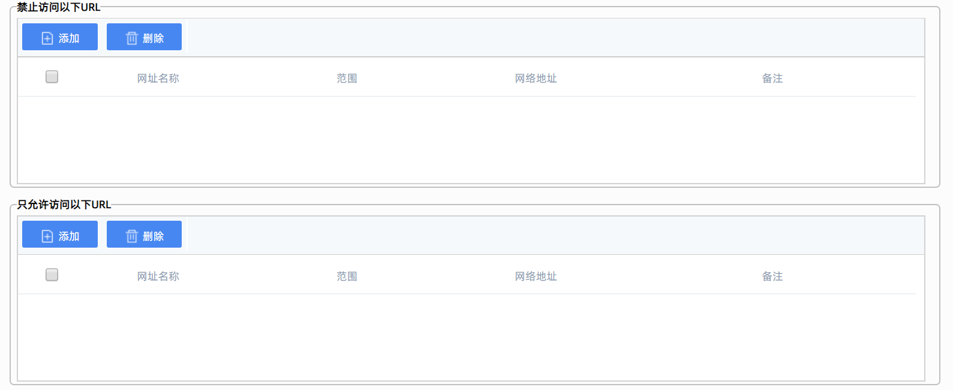
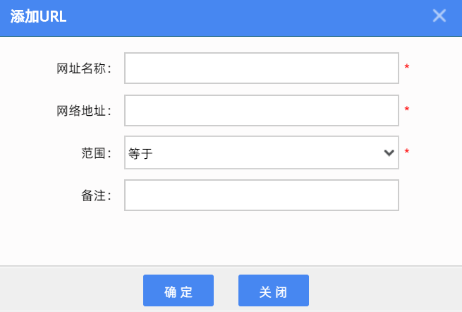

打卡
在管理页面中选择【应用 | 策略定义 | 打卡】，进入打卡页面。可在此设置策略，查看打卡记录、员工请假记录。
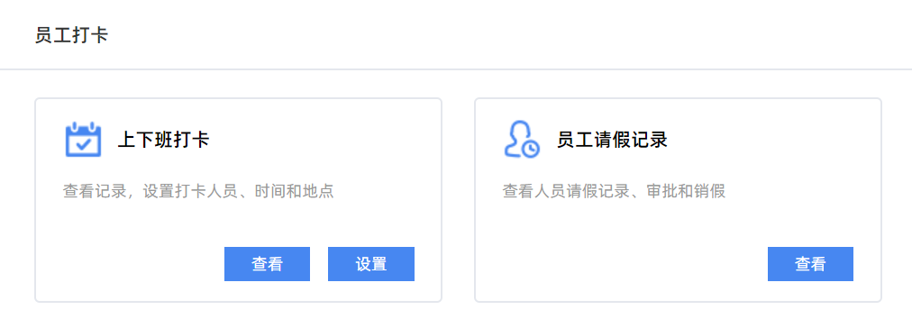

上下班打卡
点击“设置”，进入上下班打卡策略设置页面。
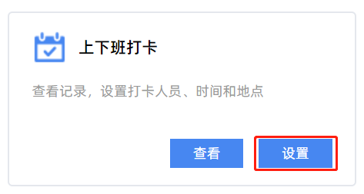
添加策略，设置策略详情。
打卡人员：需要打卡的人。
打卡地点：打卡位置或打卡Wi-Fi。
打卡时间：设置打卡时间，可设置一个或多个时间段。
特殊日期：设置必须打卡或无需打卡的日期。
签到后设备启用限制策略：若启用，Android设备打卡后，将锁定桌面，仅可使用允许的应用。
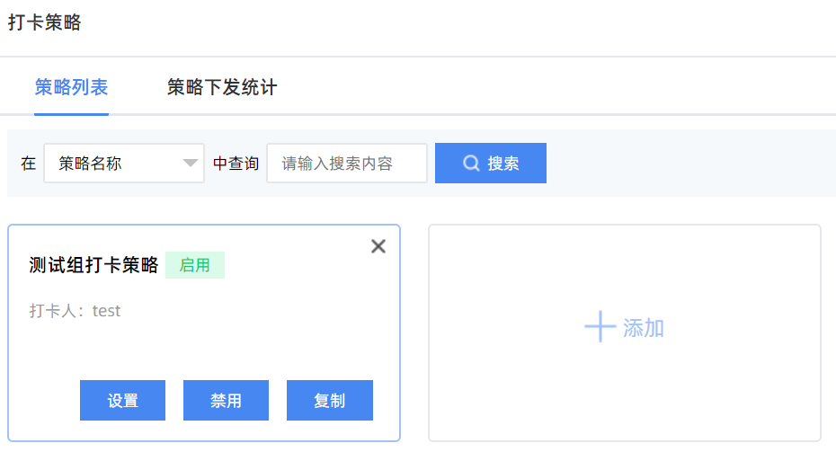
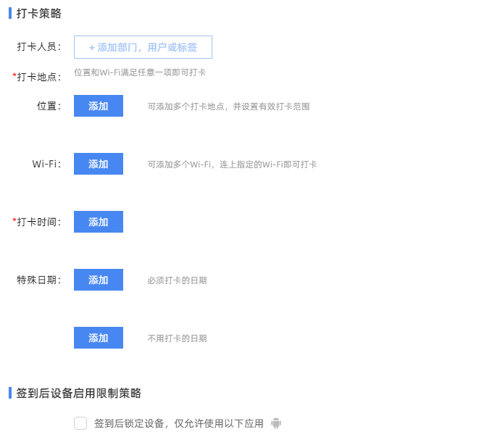

上下班打卡记录
点击“查看”，进入上下班打卡记录页面，即可选择按日统计或按月统计打卡记录。支持搜索、导出。
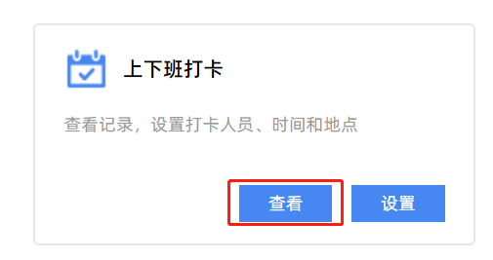
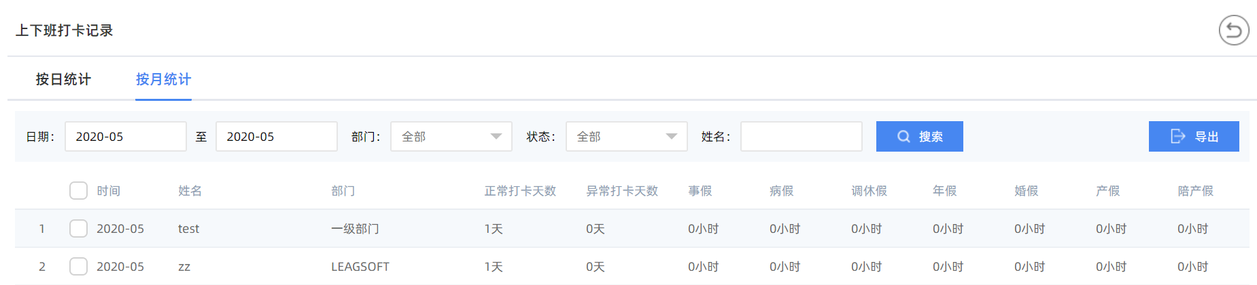

员工请假记录
点击“查看”，即可查看员工请假记录。支持查询、导出。
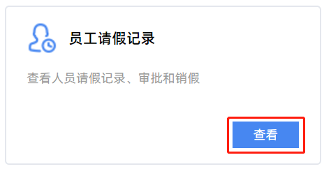
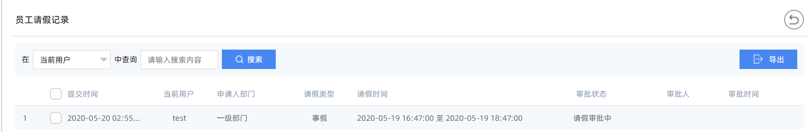

应用安全策略(secadmin权限)

水印策略
在管理页面中选择【应用 | 策略定义 | 应用水印】，可以看到水印策略列表。
数字水印配置项包括：水印格式、水印透明度、水印位置、字体颜色、字体样式、字体名称、单行模式、水印密度以及水印策略的下发范围。可以根据现场及应用情况配置不同的水印配置。
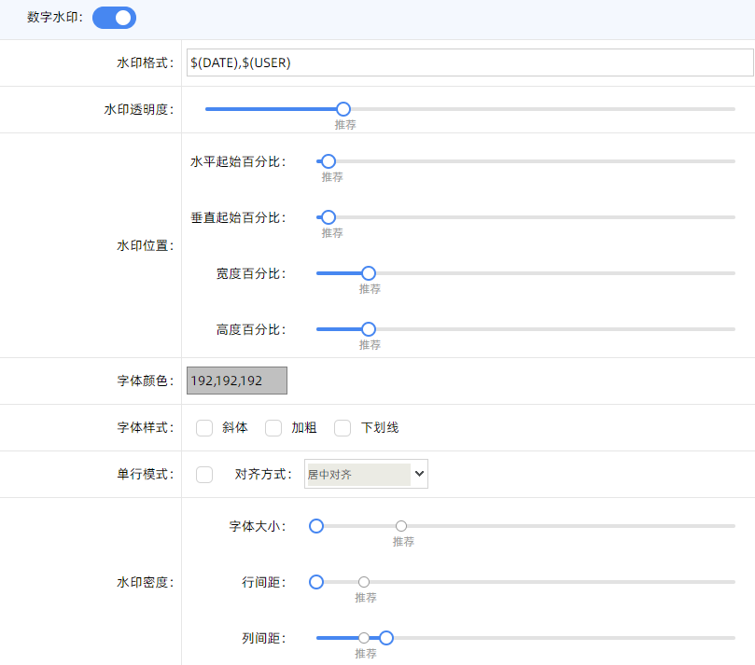
矢量水印配置项包括：附加圆点个数、原点直径、屏幕矢量水印颜色、屏幕矢量水印透明度、屏幕矢量水印形状大小、屏幕矢量水印形状间距、水印刷新间隔时间。
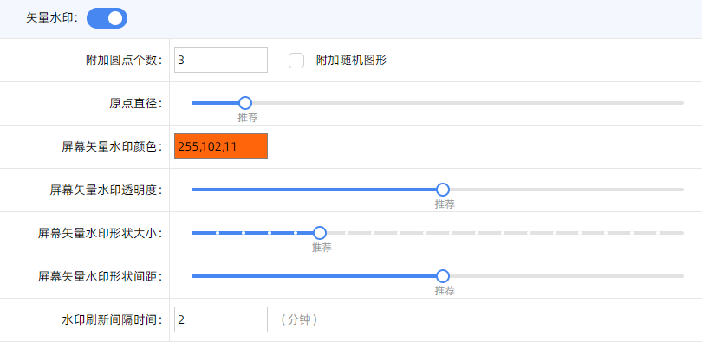
截屏盲文水印：开启截屏盲水印，截屏将自动上报至审计系统。水印信息隐藏在截图中，实现截图者无感知的追溯。

可控分享策略
外发分享控制：沙箱文件、照片是否可外发分享
外发分享审计：外发分享的渠道方式是否审计，是否审计QQ、微信分享
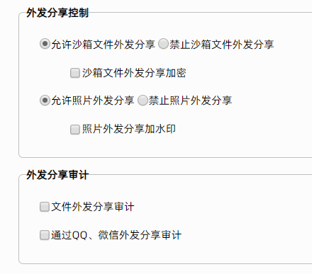

应用限制策略

扫描二维码策略
在管理页面中选择【应用 | 策略定义 | 扫描二维码策略】，可以看到已添加的扫描二维码登录白名单列表，显示当前已有的二维码登录白名单列表：允许访问的链接、备注、操作。
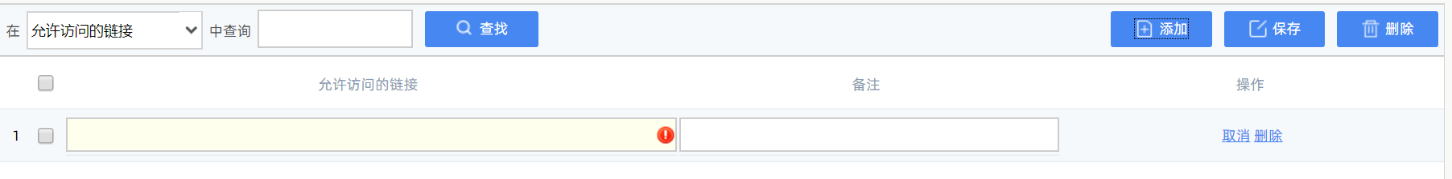

应用密码代填策略
支持轻应用、原生应用的登录密码代填。
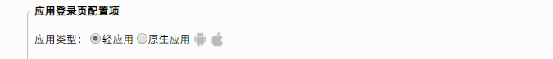
轻应用：填写用户名字段识别方法、密码字段识别方法、提交按钮识别方法及登录地址。支持getElementById、getElementByName、getElementsByClassName等识别方法。
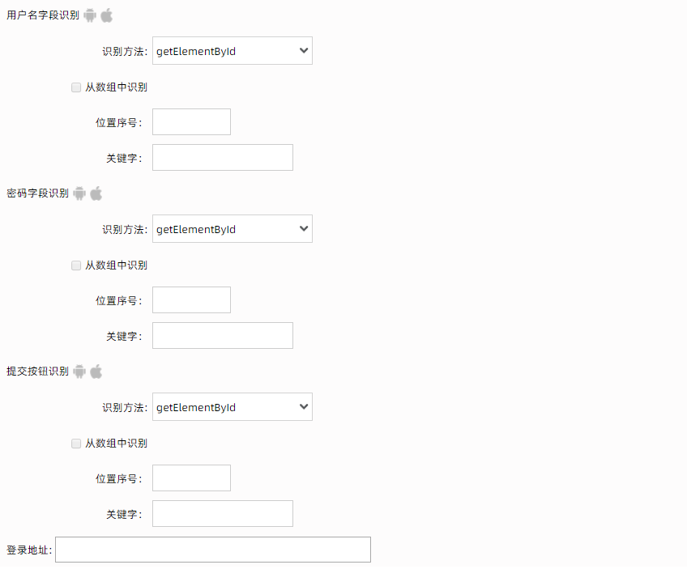
元素应用：填写用户名字段识别方法、密码字段识别方法、提交按钮识别方法及登录地址。支持findViewById等识别方法。
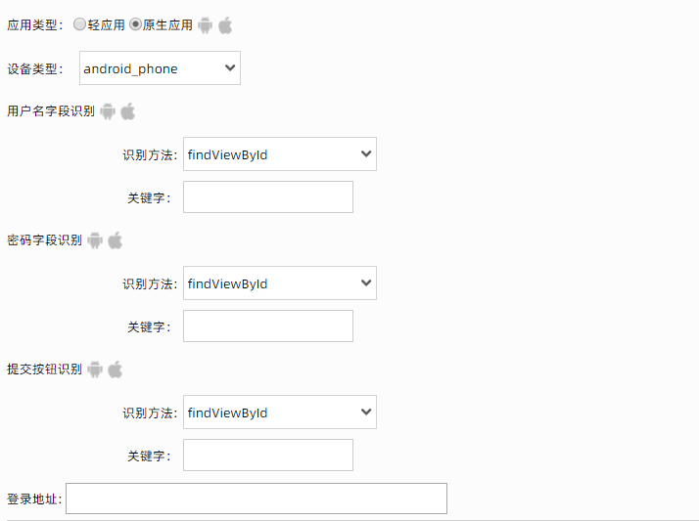

文件分发策略
分发文件到EMM客户端的企业文件盘。
支持设置下发范围，不同用户下发不同文件。
支持同一用户下发多个策略。
支持设置文件有效期，文件到期后，客户端将自动删除文件。
支持文件加密分享。
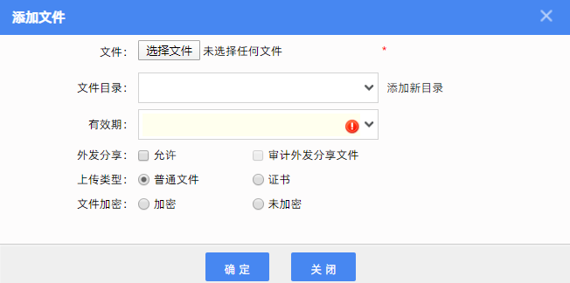
支持音频：.mp3、.wav、.au、.aif、.ram、.wma、.mmf、.amr、.aac、.flac；
视频：.avi、.mpg、.wmv、.3gp、.mov、.asf、.asx、.vob、.wmv9、.rm、.rmvb、.flv、.ogg、,.mp4、.mkv;
文档：.doc、.docx、.pdf、.txt、.swf、.xlsx、.xls、.ppt、.pptx；压缩文件：.rar、.zip、.7z；
图片：.gif、.png、.jpg、.jpeg、.ico、.bmp、.fpx、.svg、.pcx、.hdri、.svg;
文件：.ini、.xml、.lua、.conf、.properties、.cpp、.java、.h、.m；
证书：.pem、.der、.pfx、.jks、.jks、.cer、 .key、.csr、.crt、.crl 、.ocsp、.scep
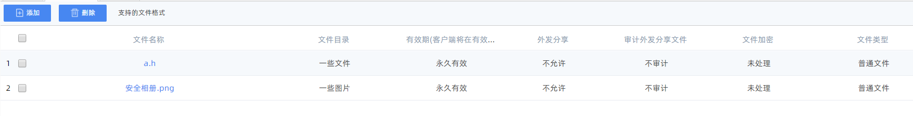

安全事件

事件处理预案
事件处理预案是对安全事件发生时做的预先处理方案。预案基本信息包括预案名称，预案描述。设置告警处理流程和恢复处理流程。
在告警处理流程中，管理员可以设置检查的时间点，被告警设备的通知方式，对违规设备的控制方式，通过添加人员信息，可以对选择的人员列表发送短信或邮件。告警处理流程可以设置多个，根据设置的时间点生效。
恢复处理流程即设置设备解除告警后，对设备的通知方式，控制方式。以及给选择的人员发送短信和邮件。
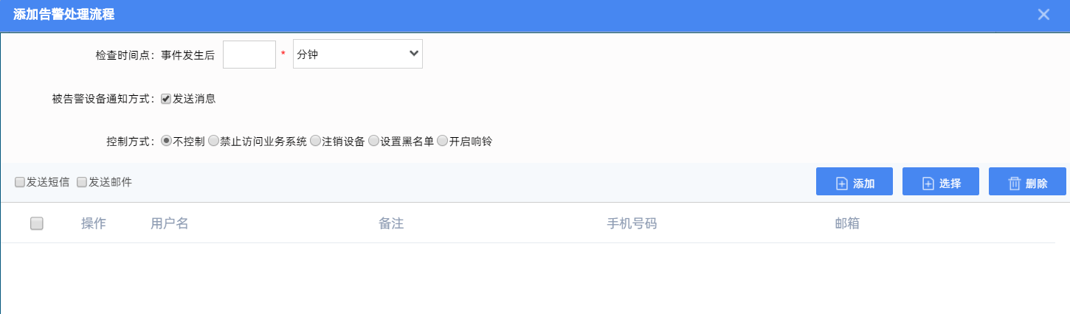

安全事件信息
设备触发安全事件后，将会在安全事件信息列表生成一条记录。从记录中可以看到事件详情和设备详情。事件恢复后，相应的恢复内容也会录入该列表。

安全事件汇总
安全事件汇总将统计的数据以图表的形式实时地展示出来。

越狱ROOT事件
设置事件的级别，从已有的事件处理预案中选择预案，选择事件行为类别。告示的内容可以自定义也可以根据模板给出的进行设置。启用事件后生效，客户端执行事件处理预案中的操作。
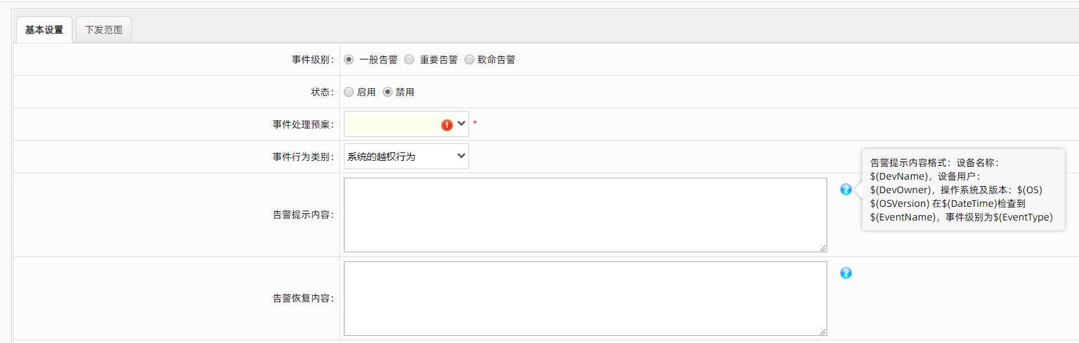

新设备接入事件
设置事件的级别，从已有的事件处理预案中选择预案，选择事件行为类别，填写超时时间。告示的内容可以自定义也可以根据模板给出的进行设置。启用事件后生效，新设备接入触发事件，客户端执行事件处理预案中的操作。超过设置的时间，事件状态变为已确认，自动恢复告警。

设备失联事件
设置事件的级别，从已有的事件处理预案中选择预案，选择事件行为类别，填写超时时间。告示的内容可以自定义也可以根据模板给出的进行设置。启用事件后，设备未登录状态超过设定的时间，触发长时间未登录事件，客户端执行事件处理预案中的操作。

违规安装应用
设置事件的级别，从已有的事件处理预案中选择预案，选择事件行为类别，告示的内容可以自定义也可以根据模板给出的进行设置。添加或选择禁止安装的应用列表，客户端安装禁止的应用后，触发违规安装应用，并根据预案的设置对设备实施控制。

未安装指定应用
设置事件的级别，从已有的事件处理预案中选择预案，选择事件行为类别，告示的内容可以自定义也可以根据模板给出的进行设置。添加或选择必须安装的列表应用。客户端登录后，检测不到指定列表中的应用，触发未安装指定应用，并根据预案的设置对设备实施控制。

流量异常
设置事件的级别，从已有的事件处理预案中选择预案，选择事件行为类别，告示的内容可以自定义也可以根据模板给出的进行设置。可以监控Wi-Fi,蜂窝，以及单应用流量，超过设置的值后会出发流量异常的警告，并根据预案的设置对设备实施控制。

硬件配置变更
硬件配置变更可以监控设备的SIM卡和SD卡的状态。可以设置事件的级别，从已有的事件处理预案中选择预案，选择事件行为类别，告警告示和告警恢复告示的内容可以自定义也可以根据模板给出的进行设置。

用户变更
用户变更可以监控设备用户的绑定关系，切换用户会触发用户变更事件。可配置的内容有：事件的级别，事件处理预案，事件行为类别，告警告示和告警恢复告示的内容可以自定义也可以根据模板给出的进行设置。

指令下发失败事件
后台给客户端下发指令，指令下发失败后触发该安全事件。

用户异常登录事件
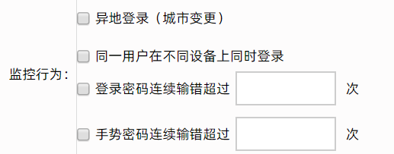
可配置员工异地登录、同一用户在不同设备同时登录、登录密码连续输错超过设定次数、手势密码联系输错超过设定次数等情况下，触发用户异常登录安全事件，并根据预案的设置对设备实施控制。

员工离职
员工从一般部门转入离职部门时，触发员工离职安全事件，并根据预案的设置对设备实施控制。

设备丢失
设备被管理员标记为丢失状态时，触发设备丢失安全事件，并根据预案的设置对设备实施控制。

扫码控制违规事件
设备进厂后，如发生卸载描述文件 重装描述文件、卸载重装客户端、取消激活设备管理器等行为时，触发扫码控制违规安全事件，并根据预案的设置对设备实施控制。

日志维护管理(audit权限)

客户端问题反馈日志
在管理页面中选择【设备 > 设备日志 > 客户端问题反馈】，可以看到客户端问题反馈日志。显示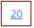的日期是有客户端问题日志上传的，点击日期弹出界面下载日志。
注：若点击无效，先检查浏览器是否开启了拦截。
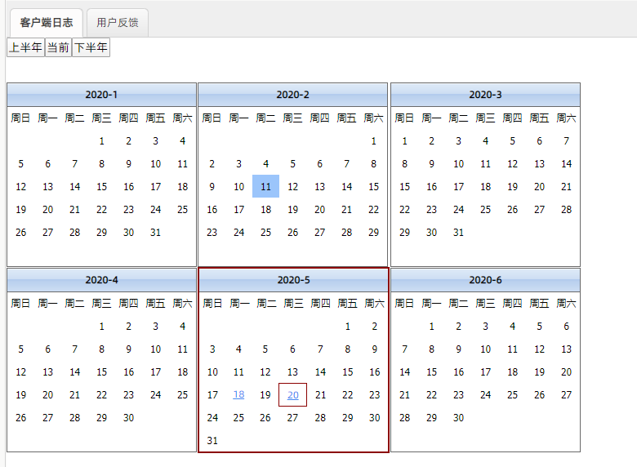
若有图片视频反馈，点击【用户反馈】tab页，可查看用户反馈意见、下载反馈影像。
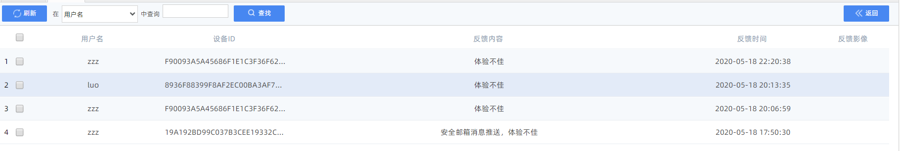

设备违规信息
在管理页面中选择【设备 > 设备日志 > 设备违规信息】，可以看到客户端违规操作日志，即所有不符合安全策略相关的客户端操作。
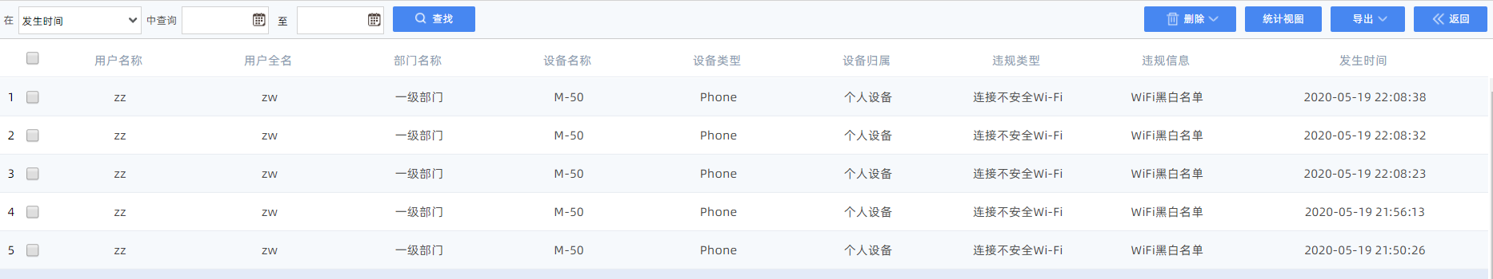

设备注册信息
在管理页面中选择【设备 > 设备日志 > 设备注册信息】，可以查看设备注册信息及审计信息。支持设备信息导出。
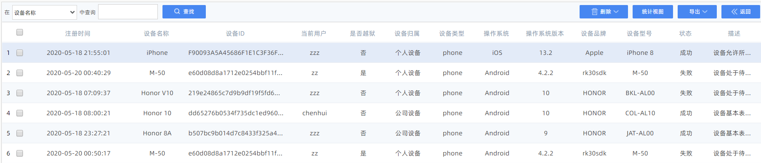

敏感操作审计
在管理页面中选择【设备 > 设备日志 > 敏感操作审计】，可以查看企业应用访问审计、用户截屏审计、沙箱文件操作审计、文件外发分享审计信息。
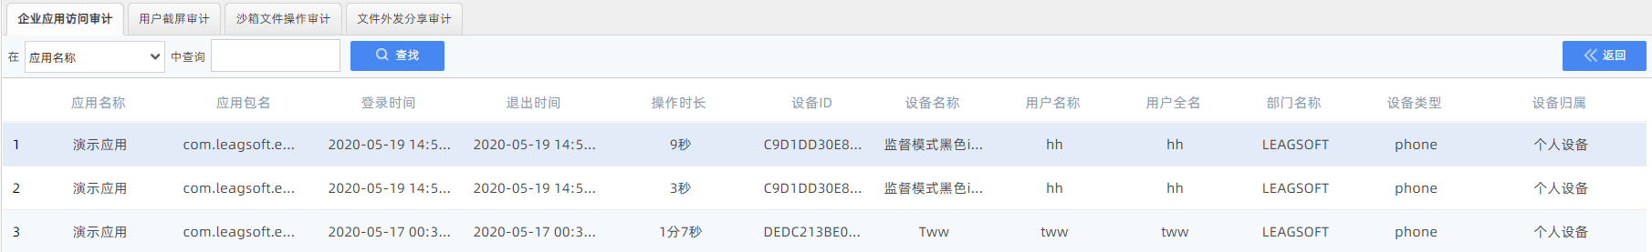

用户上下线
在管理页面中选择【设备 > 设备日志 > 用户上下线】，可以查看用户上下线审计信息。此审计默认不打开，需在系统配置文件中打开配置。
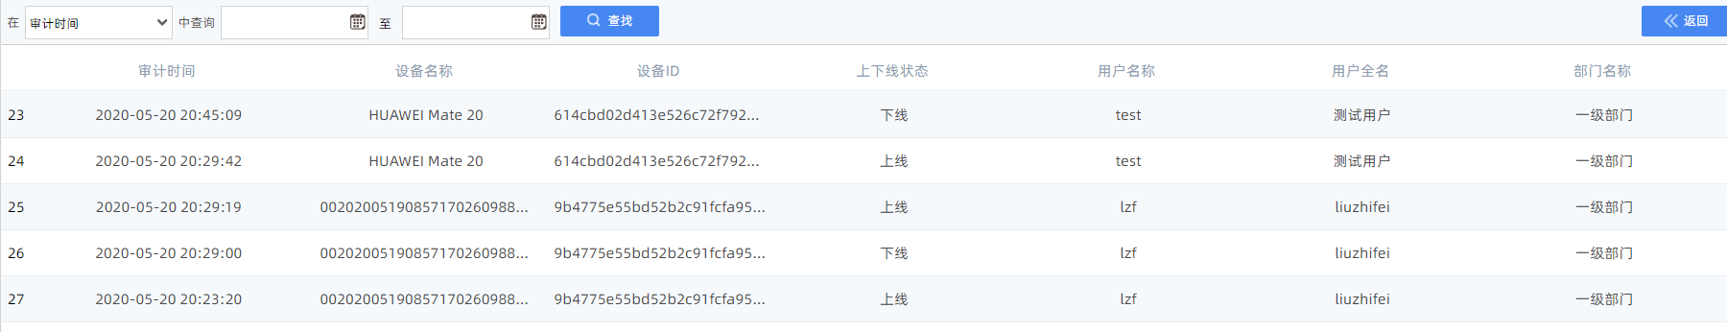

智能报表
在管理页面中选择【设备 > 设备日志 > 智能报表】，内置默认周报、月报、季报（不可删除）。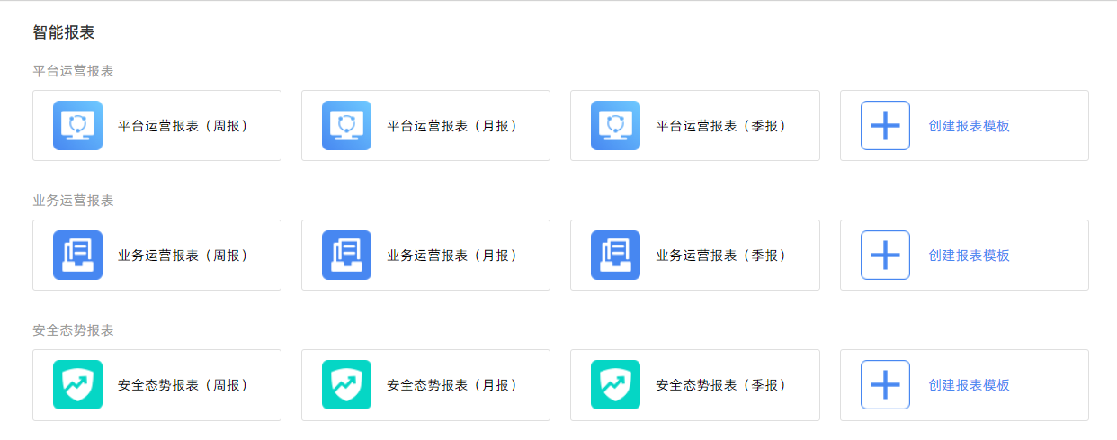
可自定义个性化报表，支持多种报表统计，邮件定时（按周、月、季度、自定义时间）发送统计结果。
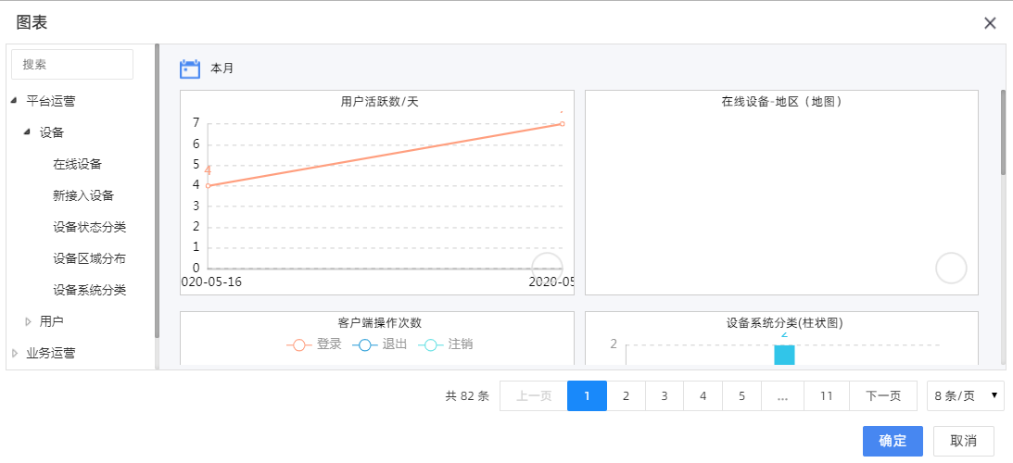
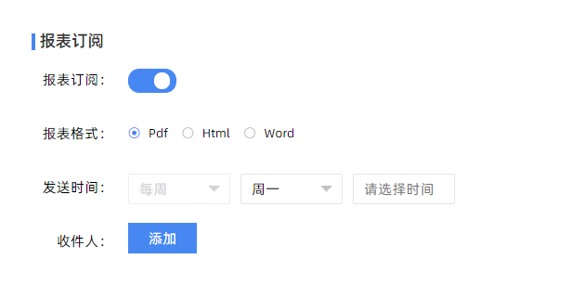

设备扫码控制日志
在管理页面中选择【设备 > 设备日志 > 设备扫码控制日志】，可查看设备通过扫码进出场的扫码审计信息，支持导出审计信息。

历史消息
在管理页面中选择【应用 > 应用消息 > 历史消息】，可以看到所有历史信息，包括“应用消息”和“系统消息”。 历史消息分“应用消息”和“系统消息”两个TAB页显示。
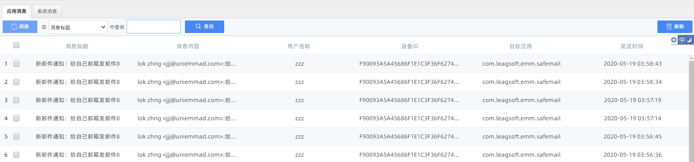
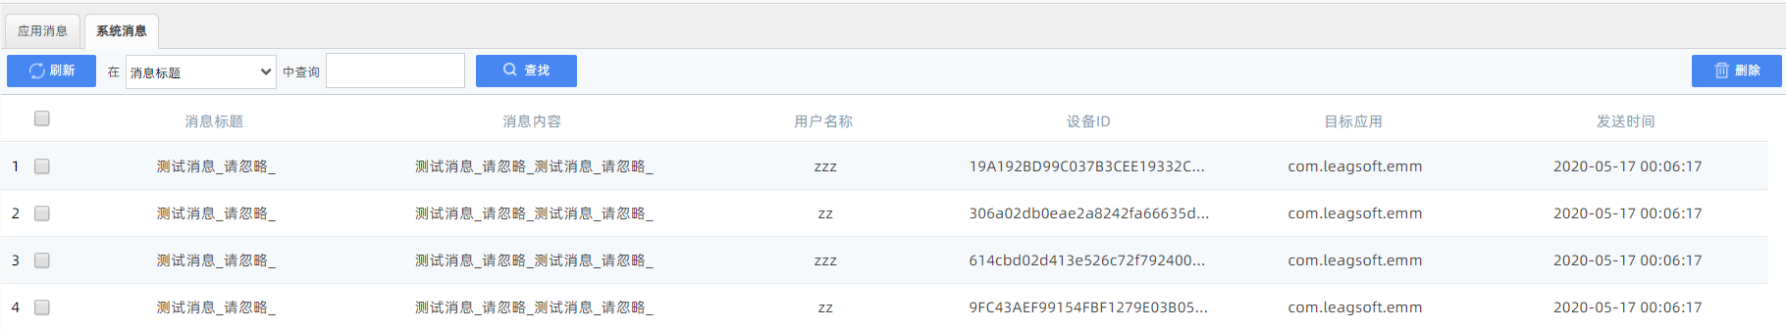

客户端访问行为
管理页面中选择【应用 > 应用消息 > 客户端访问行为】，可以看到APP访问服务审计日志，即对客户端的“登录”、“注销”、“退出”动作的记录， 记录可以通过“明细视图”和“统计视图”两种方式查看，进入页面默认显示“明细视图”。
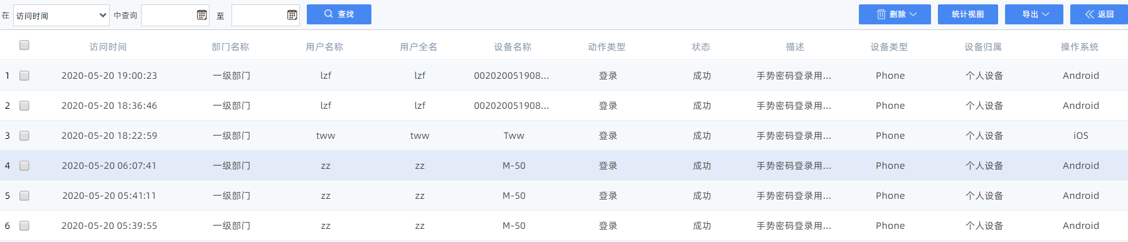

应用消息推送统计
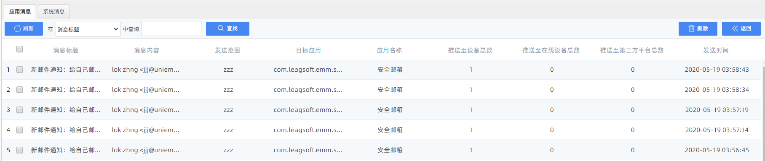
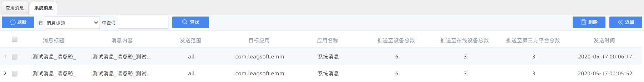

即时通讯审计
开启审计后，可审计用户的QQ、微信聊天记录。点击右下角刷新按钮，可立即同步。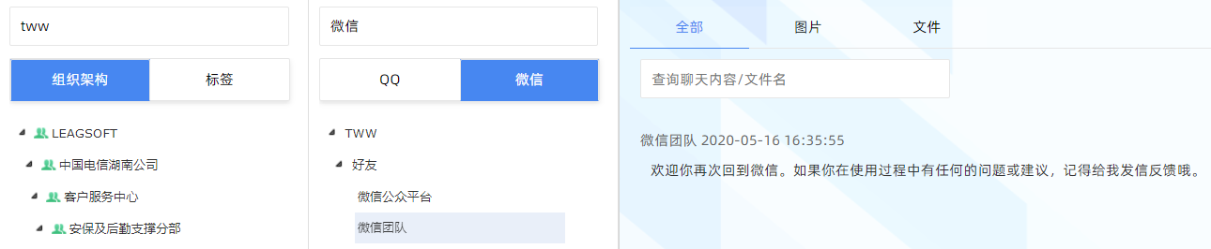
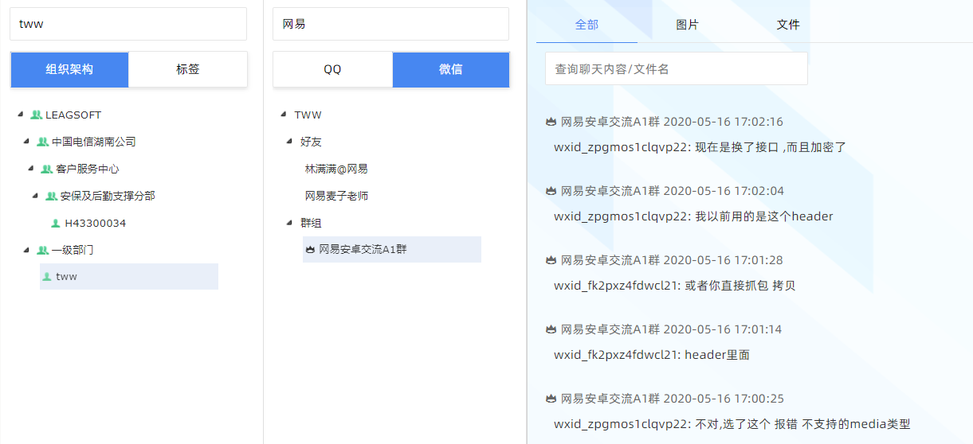

操作员日志
在管理页面中选择【系统 > 系统信息 > 管理员操作日志】，可以看到操作员使用管理平台的相关日志记录。
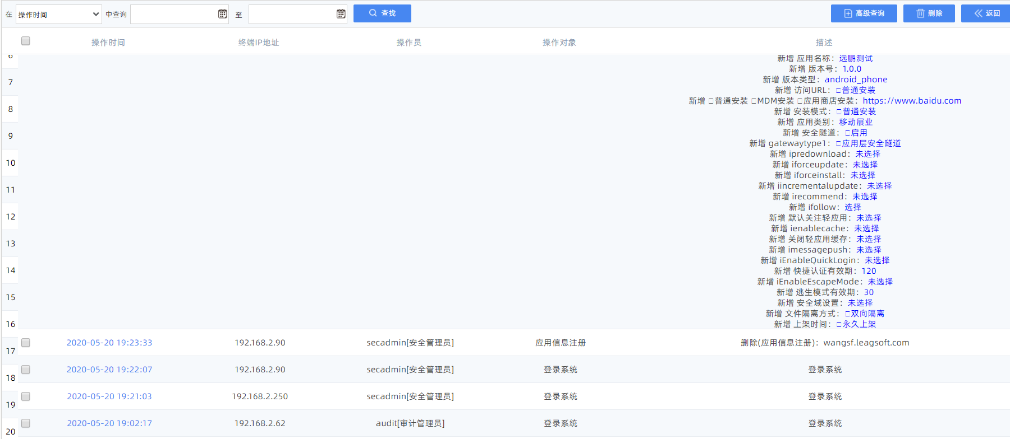

服务与支持
如在使用本产品出现任何问题，联系lijian@leagsoft.com获取技术支持。

